система управления АЗС «Родник-2»

РУКОВОДСТВО АДМИНИСТРАТОРА
системы управления АЗС «Родник-2»

ООО ИВФ «МИКРОТЕХ»
г. Воронеж

I. Введение.

Данное руководство описывает работу администратора системы управления АЗС «Родник-2». Программа имеет две основные версии: с минимальной поддержкой магазина на АЗС (упрощенный магазин – приход без накладных) и полной поддержкой магазина (накладные, товарные отчеты). Здесь будут рассматриваться оба варианта программы с указанием, в какой версии присутствует описываемая функция. Раздел «4. Магазин» целиком посвящен полной версии магазина, в программе с упрощенной версией этот пункт меню отсутствует.

Кроме того, есть три варианта запуска программы администратора:
- с компьютера оператора (локально)
- с компьютера администратора АЗС (дополнительное рабочее место менеджера АЗС/магазина (сетевой вариант)
- из офиса компании

Варианты имеют небольшие отличия, которые будут сообщаться при описании той или иной функции.

II. Запуск программы администратора.

II.1) Запуск программы с рабочего места оператора.

Выйдите в меню запуска программы оператора (меню, которое появляется при запуске компьютера.

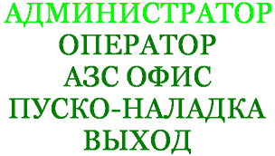

Выберите Пункт «Администратор» стрелками или мышью, чтобы войти в программу администратора. Нажмите Enter или левую кнопку мыши на этом пункте.

II.2) Запуск программы с рабочего места администратора.

Найдите на рабочем столе ярлык программы (обычно, «Приход» или «Администратор»), двойным щелчком запустите программу.
Первое сообщение, которое появится в середине экрана.
Если соединение произошло успешно, программа начнет прием файлов с компьютера оператора:
Если при связи возникла ошибка, программа выведет одно из сообщений:
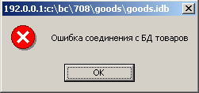
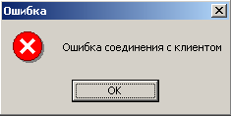
Вероятные причины отсутствия связи (первое сообщение):
- не подключен связной кабель к компьютеру,
- неправильно настроена сеть в системе,
- неправильно настроена сеть в программе (в «соединениях» на компьютере оператора должен быть указан тип соединения «TCP server» или «Fast TCP server», на компьютере администратора – соответственно «TCP client» или «Fast TCP client», размеры пакетов соединений должны совпадать, адрес сервера должен совпадать с ip-адресом компьютера оператора),
- не запущена программа оператора: связь устанавливается только когда компьютер оператора находится в режиме оператора АЗС.

Второе сообщение выводится только программой с полной версией товаров, оно может означать либо неверную настройку пути к БД товаров, либо отсутствие соединения в системе с компьютером оператора.

Внимание! В режиме «администратор АЗС» программа требует наличия соединения со вторым компьютером. Так как информация хранится на компьютере оператора АЗС, то при редактировании параметров, приходе товара, информация передается на второй компьютер, поэтому он должен быть включен и находиться в режиме оператора АЗС!

II.3) Запуск программы администратора из офиса АЗС.
Найдите на рабочем столе ярлык программы (обычно, «Приход» или «Администратор»), двойным щелчком запустите программу.

II.4) Вид запущенной программы администратора.

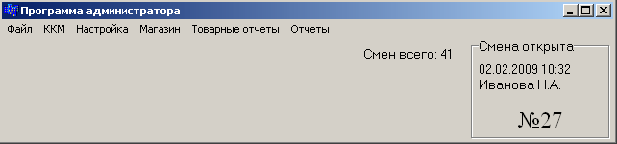
Перед Вами основное окно программы администратора. Область справа отображает состояние смены: открыта или закрыта. Если смена открыта, то выводятся фамилия оператора, номер смены и дата открытия. Если смена закрыта, выводится номер последней смены, ее время работы (открытие и закрытие).
Слева от области выводится дополнительная информация: количество закрытых смен, хранящихся в архиве, предупреждения об ошибках и напоминания программы. При входе в программу в фоновом режиме сканируется директория со сменными отчетами, пока счетчик смен не остановился, программа не позволит выполнить формирование отчетов за период или просмотр старых.

В области предупреждений могут выводиться предупреждения об ошибках или необходимых действиях оператора.

1. Предупреждение о просроченных товарах (версия с полным магазином). если включена настройка «Автоматический контроль просроченных товаров», при входе в программу проверяются все имеющиеся в наличии товары на срок годности. Если имеются просроченные товары либо товары со сроком годности, близким к истечению (это определяется по заданному в настройках проценту оставшегося срока годности от всего срока годности), программа выведет сообщение:

Внимание! Просроченные товары или товары с заканчивающимся сроком годности

После чего выдаст список этих товаров (красным отмечены просроченные, зеленым – с истекающим сроком годности). Нажмите Enter, программа в области предупреждений выведет сообщение «Проверьте сроки годности!» Просроченный товар можно вывести в списке инвентаризации.

1.Меню «Файл»

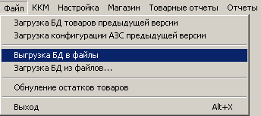
1.1) «Загрузка БД товаров предыдущей версии» (полная версия магазина) - загрузка базы данных из старой (Dos версии) программы. Пункт меню используется при обновлении dos-версии программы вместе с пунктом 1.2. Выполняет автоматический импорт справочника товаров из старой программы (требуются файлы goods2.ini и measures.ini). После вызова пункта меню в диалоге выберите директорию, в которой находится предыдущая версия программы, и нажмите «Открыть».
Пункт используется только в полной версии магазина. В упрощенной версии магазина пункт запускается, но не выполняет никаких действий, потому что упрощенная версия работает со старой БД товаров.

ВНИМАНИЕ: операция выполняется только один раз при обновлении программы. Не пытайтесь выполнить эту операцию на работающем магазине еще раз – существующая в базе информация будет удалена, и туда будет загружена информация из файлов dos-программы!
1.2) «Загрузка конфигурации АЗС предыдущей версии» - загрузка конфигурации из старой (Dos версии) программы. Выполняется один раз при обновлении программы. Используются файлы customer.ini, custom_p.ini, res.ini, res_ext.ini, prices.ini, rnames.ini, wnames.ini, users.ini, trk.1. В программу загружаются виды топлива, цены на топливо, имена операторов и пароли, резервуары и остатки, счетчики ТРК. После этого настройку ТРК необходимо провести вручную. Автоматически не загружаются настройки портов и устройств, также настройки предпочтений.
1.3) «Выгрузка БД в файлы» - создание текстового файла из базы данных программы для отправки на другой компьютер.
1.4) «Загрузка БД из файлов...» - Загрузка базы данных в программу из файла.
1.5) «Обнуление остатков товаров» - Операция выполняется один раз при запуске программы для подготовки существующей БД товаров для первоначальной работы. Например, чтобы перенести список контрагентов и товаров с действующей АЗС, Вы скопировали БД товаров (rodnik2w\base\goods.idb в полной версии магазина или rodnik2\goods2.ini в упрощенной версии). Чтобы начать работу, необходимо удалить лишние данные и обнулить остатки.
Функция выполняет следующие операции:
а) обнуляет остатки товаров;
б) удаляет накладные (в полной версии магазина);
в) удаляет операции по накладным (в полной версии магазина).

1.6) «Повторная передача отчетов в офис» - Выбранные из списка сменные отчеты принудительно отправляются в офис (в случае, если автоматически отправленные отчеты были повреждены при приеме данных). Пункт меню доступен только с рабочего места оператора.

1.7) «Накладные в 1С» - выгружает суммарные данные по накладным в .csv формат для дальнейшей обработки в 1С (может потребоваться доработка базы 1С для поддержки этого формата данных).

1.8) «Полные накладные (nkl) в 1С» - выгружает полные данные по накладным за выбранный период в .nkl формате для дальнейшей обработки в 1С (может потребоваться доработка базы 1С под формат данных).

1.9) «БД товаров в 1С» - выгружает номенклатуру справочника товаров из БД товаров, рассчитывая остатки товаров за выбранный период смен. Чтобы получить остатки на начало работы АЗС, выберите в качестве начала периода первую смену. После выполнения операции в рабочей директории программы будет создан файл goods.txt с выгрузкой товаров.

1.10) «Полная номенклатура в 1С» - выгружает полную номенклатуру товаров из БД без указания остатков товаров. После выполнения операции в рабочей директории программы будет создан файл goods.txt с выгрузкой товаров.

1.11) «Выгрузка в 1С (в xml формате)» - выгружает информацию по отпускам НП за выбранный период смен. После выбора пункта меню задайте имя файла для сохранения выгрузки в xml формате.

1.12) «Выход Alt+X» - Выход из программы.

2.Меню «ККМ»

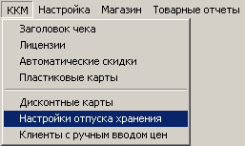
2.1) «Заголовок чека»
В этом подменю можно задать заголовок, распечатываемый ККМ. Для программирования заголовка нужно, чтобы касса была подключена. Окна программирования заголовка могут отличаться в зависимости от модели ФР: иметь разное количество строк и столбцов.
2.2) «Лицензии»
Для подключения дополнительных модулей программы Родник2 (автоматические скидки, пластиковые карты и так далее) необходим ввод лицензионного ключа. Это действие выполняется в подменю «Лицензии».
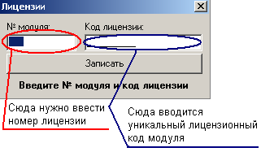
Поставляемая на CD программа уже имеет все необходимые лицензии для работы базовой версии. Но если Вы устанавливаете программу с одного носителя на несколько АЗС, необходимо для каждого нового комплекта ввести лицензию для модуля с номером 10.
Номера дополнительных модулей смотрите в Приложении 1.

2.3) «Автоматические скидки»

Дополнительный модуль программы. Позволяет предоставлять автоматические скидки на бензин и товары. Автоматическими считаются те скидки, для осуществления которых не требуется дополнительных действий оператора.

Возможно задать несколько типов скидок. Тип скидки определяется условиями ее выполнения и величиной (процентом или копейками с единицы товара) скидки.

Критерии, по которым задаются условия для использования скидок:
- Вид топлива (соответствие заданному виду топлива).
- Категория товара( топливо, товар или услуга)
- Объем (больше или равно заданному объему).
- Сумма (больше или равно заданной сумме).
- Время (попадание в заданный интервал времени).
- День (соответствие определенному дню).
- Группа дней (соответствие определенной группе дней: выходные, будние дни, день недели, праздники, интервал дат).

Условие выполнения скидки определяется как одно или несколько условий по различным критериям объединенных логическим оператором «И».

Есть возможность разрешать или запрещать использование автоматических скидок, также есть возможность указывать точное время начала действия скидки.

В случае предоставления скидок в чеке печатается «рекламный текст». ( до 10 строк: 5 в начале чека и 5 перед описанием скидок – расположение строк зависит от модели используемого ФР), а оператор предупреждается появляющимся сообщением. В конце чека выводится список предоставленных скидок с названием и величиной( % или копейки с литра).

Для скидок возможно задать ограничения: на суммарный процент, на сумму скидки, на количество скидок. Если предоставленные скидки выходят за процентное ограничение, то последняя из них сокращается, чтобы ограничение выполнялось.

Рассмотрим пример скидки при заправке свыше 50 литров топлива. Оператор просто вводит 50 литров топлива, и цена пересчитывается автоматически. Если топлива отпущено меньше, то сумма оплаты при оплате пересчитывается автоматически. То есть при возникновении ситуации, в которой скидка изначально должна предоставляться, но по каким-то причинам условия предоставления скидки не выполнились, скидка предоставляться не будет. В случае ручного ввода скидки такие ситуации не могут корректно обрабатываться.

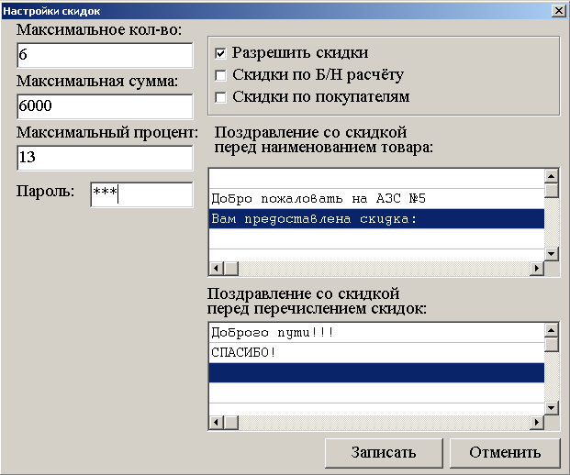

Рассмотрим первое окно настроек автоматических скидок.
В пункте «Максимальное кол-во» - вводится максимальное количество скидок в одном чеке.
В пункте «Максимальная сумма» - вводится максимальная сумма, до которой начисляются скидки. Если максимальная сумма превышена, то последняя скидка в чеке будет учтена, просто сумма скидки остановится на предельном значении. Если максимальная сумма равна нулю, то ограничения на сумму скидки отключены.
Аналогичный принцип работы для максимального процента, только ограничение работает по проценту. Если задан ноль - ограничение по процентам отключено.
В случае перекрытия двух пределов по сумме и по процентам будет учитываться минимальный предел.

Пункт «Разрешить скидки» включает/выключает автоматические скидки.
Пункт «Скидки по Б/Н расчету» включает/выключает автоматические скидки при безналичном расчете.
Пункт «Скидки по покупателям» - включает/выключает автоматические скидки для партнеров.

В две строковые таблицы «Поздравление со скидкой перед наименованием товара» и «Поздравление со скидкой перед перечислением скидок» записывается текст для печати его на чеке при предоставлении скидки. Максимальное количество строк для обеих таблиц равно 10.

В строку «Пароль» вводится пароль, который будет запрашиваться при входе в режим настроек «Автоматических скидок».

Если Вы изменили данные на этой странице и хотите внести(сохранить) изменения нажмите кнопку «Записать», если Вы не хотите сохранять изменения нажмите «Отменить». После нажатия любой из этих кнопок Вы перейдете на следующую страницу настроек Автоматических скидок.
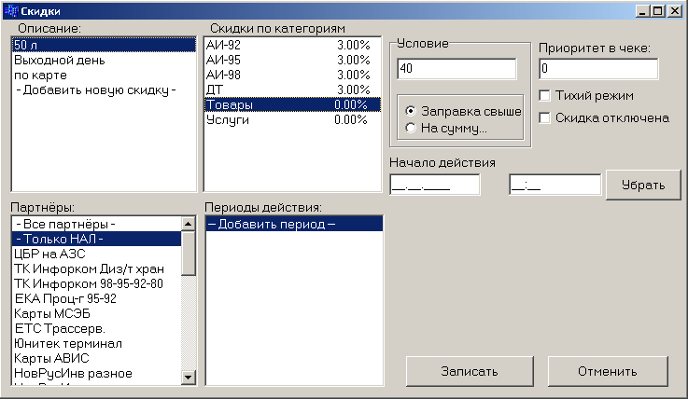

В окне «Описание» расположены существующие на данный момент скидки, а также строка «- Добавить новую скидку -» позволяющая добавить еще одну скидку. Для редактирования существующей скидки выбираем нужную строку, если дважды щелкнуть по ней мышью или нажать Enter, то можно будет переименовать существующую скидку. Для создания новой выбираем «- Добавить новую скидку -» и дважды щелкаем (либо нажимаем Enter) по ней мышью. Появится окно в которое вписываем имя новой скидки. Ненужную скидку можно удалить, нажав клавишу Delete, либо выбрав в контекстном меню(щелчок правой кнопкой мыши) «Удалить/восстановить» перед наименованием скидки появится «звездочка» означающая что скидка будет удалена после подтверждения сохранения изменений(кнопка «Сохранить»). Если используются одинаковые типы скидок, незначительно отличающиеся друг от друга, то можно использовать пункт контекстного меню «Сделать копию», которая создаст такую же скидку, как и исходная.

В окне «Скидки по категориям» - выбираем вид топлива или товара, чтобы задать предоставляемую по ним скидку. Величина скидки задается нажатием Enter или двойным щелчком мыши; тип скидки (рубли или проценты) меняется нажатием клавиши Пробел.

В окне «Партнёры» выберите (если разрешено) того партнера, по которому скидка будет работать, также можно включить скидки для всех партнеров.

В строке «Условие» вписывается величина, свыше которой начинает работать скидка (в литрах или рублях в зависимости от выборки ниже, «Заправка свыше...» лимит устанавливается в литрах; «На сумму» предел устанавливается в рублях).

Одна из самых важных настроек «Приоритет в чеке» - приоритет задает в какой последовательности будут задействованы скидки, при этом скидки одних типов (например заправка свыше 20 литров и свыше 50 литров) нужно ставить приоритетом одного значения. Рассмотрим принцип действия приоритета на примере. Допустим у нас максимальное количество скидок задано числом 2, то есть в одном чеке будет использовано не более двух скидок. Мы задаем две скидки приоритетом 0, заправка свыше 20 литров, и заправка свыше 50 литров при выполнении обоих условий будет выбираться скидка с более высоким процентом скидки, скидка праздничного дня с приоритетом 1, и скидка по времени с 12 до 16 часов с приоритетом 2. Предположим, что все четыре условия выполняются: была заправка свыше 50 литров (>20 л и > 50л) в праздничный день, в 15 часов 17 минут. Так как приоритет у скидок свыше 20 и 50 литров одинаков, то выбирается скидка с большим процентом скидки (>50 л), так как приоритет у скидки праздничного дня 1, а у скидки по времени 2, то в считаться будут две скидки: свыше 50 литров и заправка праздничного дня.

Пункт «Тихий Режим» - нужен для часто используемых скидок. Когда в программе оператора срабатывает автоматическая скидка, появляется уведомительное окно с наименованием скидки. Когда скидка часто используется (к примеру, скидка выходного дня – каждая заправка будет сопровождаться уведомительным окном), то эта надпись будет только мешать работе. Поэтому введен так называемый «тихий режим», когда уведомительное окно не выводится.

Пункт «Скидка отключена» - когда скидка некоторое время не используется, чтобы ее не удалять и не создавать снова, когда она понадобится, введен режим блокировки (отключения) скидки. Если этот пункт включен(стоит галочка), то скидка не используется. Это же можно сделать, вызвав контекстное меню (щелчок правой кнопкой мыши) на нужной скидке и выбрав пункт «отключить/включить».
Если Вам нужно задать период действия, то в таблице «Периоды действия» дважды щелкнуть по строке «-Добавить период-». Откроется новое окно,с выбором вариантов задания периода.

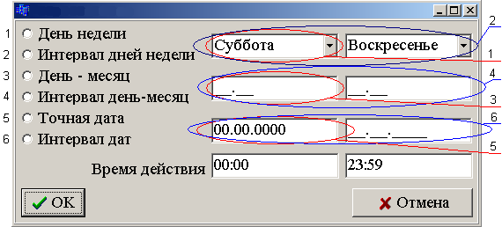
На рисунке изображены все варианты, на практике же только один из вариантов будет виден.
1 вариант - «День недели», выберите день недели в который будет действовать скидка.
2 вариант - «Интервал дней недели», выберите дни недели начала и конца периода.
3 вариант - «День-месяц», выберите дату формата дд.мм
4 вариант - «Интервал день месяц», выберите день и месяц начала и конца периода.
5 вариант - «Точная дата», выберите точную дату формата дд.мм.гггг
6 вариант - «Интервал дат», выберите день, месяц и год начала и конца периода.
При любом выбранном варианте будет доступен выбор времени действия скидки. В первую графу внесите начало временного периода, во вторую конец. Временной период действует на каждый день периода по датам. То есть если задать период с понедельника по пятницу и период времени с 10:00 по 15:00, то ограничение по времени будет действовать каждый день с понедельника по пятницу с 10 утра до 15:00.

Для выхода с сохранением нажмите «Ок», для выхода без сохранения нажмите «Отмена». После создания периода он появится в таблице «Периоды действия», если нужно удалить какой-либо период, выберите его и нажмите клавишу Delete.

Параметр «Начало действия» имеет другой смысл, чем «Периоды действия»: он указывает точное время, с которого скидка будет разрешена (например, вводится новая скидка, которая должна включиться ночью или в выходной день, когда администратора нет на месте. В этом случае задайте момент разрешения скидки. До этого момента скидка будет запрещена).

Для сохранения изменений нажмите клавишу «Записать», для выхода без измений - «Отменить».

2.4) «Пластиковые карты» - настройки модуля пластиковых карт (модуль работает в составе системы «Микрокард».

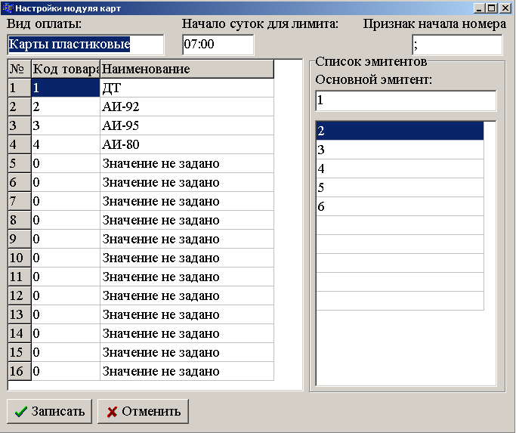

Для синхронизации данных АЗС и офиса с данными по картам используется подменю «Пластиковые карты».
Прежде чем заполнять это подменю, нужно ввести вид оплаты (меню «Партнеры») для работы с пластиковыми картами (смотрите пункт 3.8 руководства администратора). Этот вид оплаты выберите в строке «Вид оплаты». После этого вид оплаты начинает работать в режиме обслуживания пластиковых карт. При этом скидки, введенные в «Партнерах» по этому виду оплаты, использоваться не будут.

Пункт «Начало суток для лимита» - указывается время, после которого обнуляется суточный лимит карточки (его можно задать по началу суток 00:00 или, например, по началу смены).

Пункт «Признак начала номера» - указывается символ, начиная с которого программа считает, что начат ввод номера карты (по умолчанию это ';' - признак начала второй магнитной полосы).
Таблица соответствий – используется для установления соответствия между кодами НП на АЗС и кодами НП в офисе. Такая же таблица есть в офисе («Таблица основных товаров/кошельков»).
«№» - номер строки таблицы
«Код товара» - код НП
«Наименование» - Вид топлива (товара) на АЗС. Выбирайте виды топитва, чтобы в одинаковых номерах строк на АЗС и в офисе находились одни и те же виды НП.
Настройки эмитентов используются для работы с электронными картами. Каждый отдельный офис, выпускающий карты имеет уникальный код эмитента. В поле основной эмитент необходимо внести код Вашего офиса. Если АЗС обслуживают по договору карты офисов других организаций, чтобы разрешить заправку по их картам, необходимо внести их коды в таблицу «Список эмитентов».

Внимание: работа модуля «пластиковые карты» с безналичными лимитными и кошельковыми картами разрешается только с использованием печати копии чека (настройка «Печать копии чека для БН карты=1») и с периодом хранения сменных данных не менее 30 дней.

Дополнительные настройки модуля пластиковых карт выполняются через изменение параметров в файле card_loc.ini.

2.5) «Дисконтные карты»
Дополнительный модуль, разрешает работу с дисконтными магнитными картами. Это упрощенный вариант дисконтной системы с фиксированной скидкой. Программа поддерживает до 10 разных типов скидок (для этого карты должны быть изготовлены с разными префиксами на магнитной полосе).
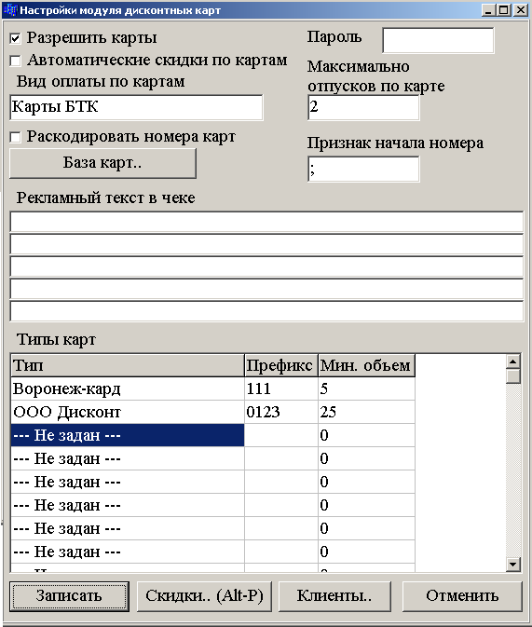

Прежде чем заполнять это подменю, нужно ввести вид оплаты (меню партнеры) для работы с дисконтными картами (смотрите пункт 3.7 руководства администратора). Этот вид оплаты выберите в строке «Вид оплаты по картам». После этого вид оплаты станет работать в режиме «дисконтные карты», и скидки, внесенные в окне «Партнеры», использоваться не будут.

Если включен пункт «Разрешить карты» - то работа с картами включена, если нет, то использование карт запрещено.
Если включен пункт «Автоматические скидки по картам», то при работе с карточками будут задействованы автоматические скидки, которые будут суммироваться со скидкой по карте; если выключен – автоматические скидки при работе с картами будут запрещены.
Если поле «Пароль» не пустое, то при следующем входе в подменю «Дисконтные карты» программа потребует ввод пароля.
Пункт «Максимально отпусков по карте» - вводит ограничение для количества заправок по одной карте за смену. Если задан ноль, то ограничение не используется.
Пункт «Признак начала номера» - указывается символ, начиная с которого программа считает, что начат ввод номера карты (по умолчанию это ';' - признак начала второй дорожки магнитной полосы)
Пункт «Раскодировать номера карт» - настройка включается при использовании бесконтактных идентификационных карт (когда номер, напечатанный на карте, не совпадает с фактически запрограммированным номером внутри чипа карты).
Для программирования таблицы перекодировки карт нажмите на кнопку «База карт..»

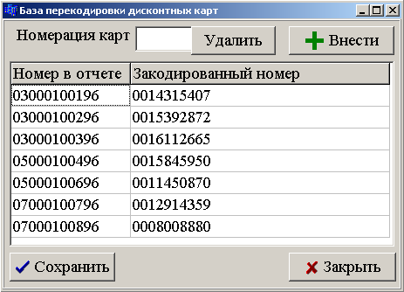
В левом столбце таблицы вручную вводится номер карты, который нанесен на карту.

В правом-фактически запрограммированный
в карту номер.

Кнопка «Внести» добав- ляет строку в таблицу, «Удалить» - удаляет выбранную строку.

Нажмите «Сохранить» для записи таблицы пере- кодировки.

Пункт «Рекламный текст в чеке» - позволяет распечатывать на чеке текст при использовании дисконтных карт.

Таблица «Типы карт»

«Тип» - наименование типа карты
«Префикс» - уникальный цифровой номер для группы карт. (При изготовлении карт программируется 2-я дорожка магнитной полосы карты, на которую записывается номер карты. номер состоит из двух частей: первые несколько цифр – неизменяемый префикс, по которому определяется тип карты, и, собственно, номер карты, который указывается в отчете и при печати чека). При использовании бесконтактных карт номер с префиксом распечатывается на карте (номер карты жестко запрограммирован в самой карте, для работы с картой требуется включение параметра «Раскодировать номера карт»).
«Мин. Объем» - минимальный объем, с которого разрешается отпуск (меньше, чем это значение отпускать нельзя). Если задан 0, то ограничение не используется.
Пункт «Скидки...»

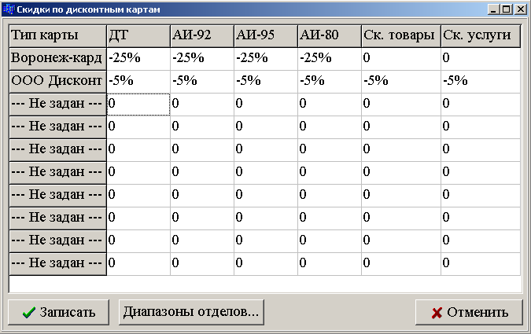

Для дисконтных карт каждого типа можно задать процентную или рублевую скидку, для этого нужно выбрать пункт «Скидки...», откроется окно, в котором можно будет ввести скидки для каждого вида топлива, товаров и услуг. Скидки на товары и услуги задаются только в процентах. Дополнительно задаётся до 10 диапазонов отделов товаров и услуг, которым можно назначать индивидуальные скидки. В диапазон могут входить любые отделы (для настройки используется кнопка «Диапазоны отделов...»).

Для сохранения изменений нажмите «Записать», для выхода без сохранения изменений «Отменить».
Для выхода из настройки дисконтных карт с сохранением изменений нажмите «Записать», для выхода без сохранения - «Отменить».

Пункт «Диапазоны отделов...»
Для задания диапазонов отделов нажмите кнопку «Диапазоны отделов...», появится окно, задающее до 10 диапазонов отделов. Диапазон представляет собой любой набор отделов, отмеченных галочками:
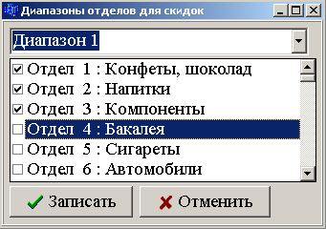
Выбирайте диапазон в выпадающем списке сверху и помечайте галочками требуемые отделы. После этого можно выбрать следующий диапазон (Будет выведено сообщение «Изменился диапазон отделов. Сохранить?». Нажмите «Да») и настроить его аналогичным образом. В конце редактирования нажмите «Записать» для сохранения изменений либо «Отменить» для отказа.

2.6) «Настройки отпуска хранения»

Дополнительный модуль «Настройки отпуска хранения» используется в случае совместного хранения в резервуаре топлива несколькими клиентами.

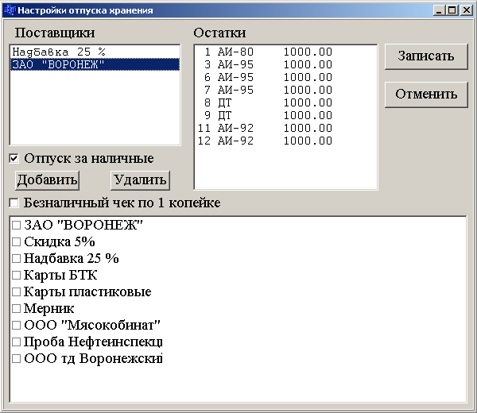
Один из поставщиков должен быть назначен поставщиком по умолчанию, то есть это будет тот поставщик, из запасов топлива которого будут отпускаться все клиенты (партнеры и обычные клиенты), не указанные отдельно в настройках хранения. Для того, чтобы назначить Поставщика по умолчанию, нажмите кнопку «Добавить», появится окно с перечнем Партнеров. Щелкните дважды по нужному Партнеру, он появится в списке поставщиков. Поставьте галочку в графе «Отпуск за наличные». Этим действием Вы назначите поставщика по умолчанию. В таблице «Остатки» внесите количество топлива,
которое имеет в резервуаре этот поставщик (помните: если у поставщика по умолчанию не будет какого-то топлива несмотря на то, что в резервуаре оно будет, отпуск обычных клиентов по этому виду горючего будет запрещен). Далее Вы добавляете второго поставщика (аналогично первому), назначаете ему партнера, который будет заправляться его топливом, вносите остатки его горючего в резервуарах.

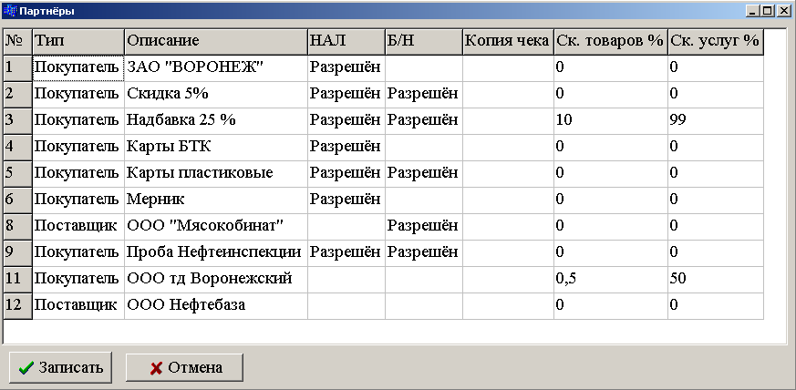
Если нужно, добавляете еще поставщиков. Если у разных поставщиков будет один и тот же партнер, расходующий топливо, программа выдаст ошибку. Если Вы попытаетесь назначить второго Поставщика по умолчанию – программа выдаст ошибку. Если какого-то поставщика нужно удалить из списка хранящих у вас горючее - используйте кнопку «Удалить».
«Безналичный чек по 1 копейке» используется для случаев, когда владелец топлива заправляет своих водителей.

2.7) «Клиенты с ручным вводом цен»

Пункт меню позволяет галочками выбрать, по какому виду оплаты оператор будет перед отпуском выставлять вручную цену (если цены по покупателю могут меняться чаще, чем один раз в смену).

3.Меню «Настройка»

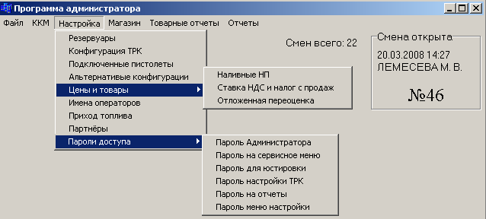

3.1) «Резервуары»
Подменю «Резервуары» позволяет сделать полную настройку резервуаров АЗС.
Это подменю состоит из трех окон (закладки вверху)

«Общие»

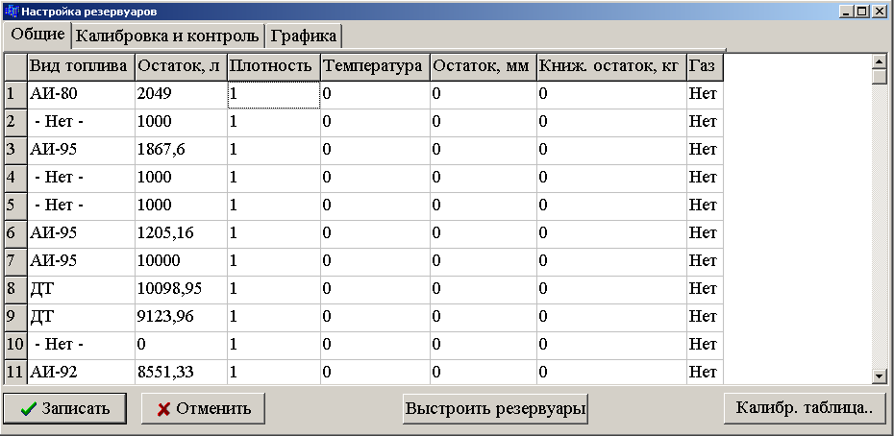
а) «Вид топлива» – Наименование топлива в резервуаре.
б) «Остаток, л» - фактический остаток топлива в резервуаре в литрах.
в) «Плотность» - плотность топлива.
г) «Температура» - температура.
д) «Остаток, мм» - остаток топлива в миллиметрах (высота наполнения)
е) «Книж. остаток, кг» - расчетный остаток топлива в килограммах.
ж) «Газ» - выбирается «ДА» в случае газового резервуара (для АГЗС), либо «Метан» для учета расхода топлива в кубических метрах (для выбора нажмите пробел или дважды щелкните мышкой на значении поля).

«Калибровка и контроль»

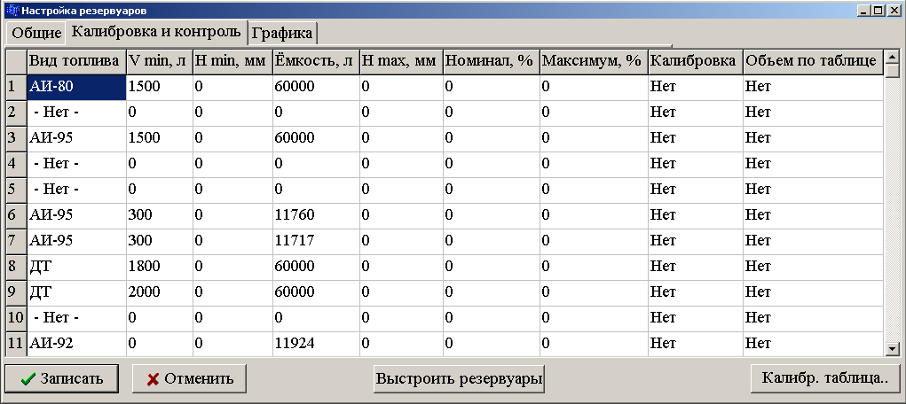
а) «Вид топлива» - наименование топлива данного резервуара.
б) «V min, л» - минимальный объем в литрах (мертвый остаток)
в) «H min, мм» - минимальная высота уровня топлива в мм(мертвый остаток)
г) «Емкость, л» - объем резервуара в литрах
д) «H max, мм» - высота резервуара в мм
е) «Номинал, %» - процент заполнения резервуара – используется для вывода предупреждения о переполнении и для отключении аварийного клапана слива.
ж) «Максимум, %» - максимальный уровень взлива.
з) «Калибровка» - значение «Да» включает режим автоматической калибровки по данному резервуару (если этот пункт разрешен, то необходимо разрешить пункт «Объем по таблице»).
и) «Объем по таблице» - вычислять ли объем по калибровочной таблице

«Графика»
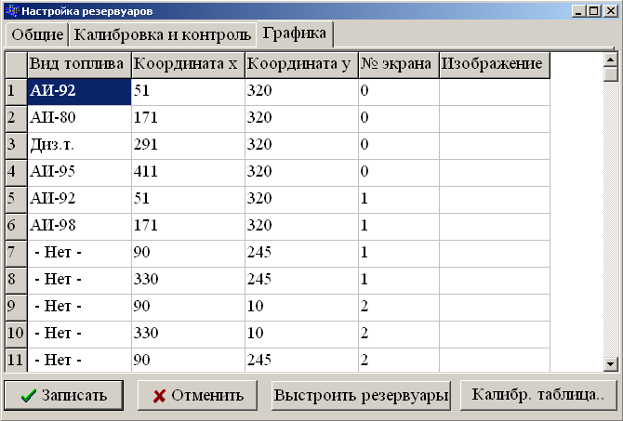
а) «Вид топлива» - наименование топлива для данного резервуара;
б) «Координата х» - Х координата левого края резервуара при выводе графического отчета по резервуарам (Alt-R в программе оператора);
в) «Координата y» - Y координата верхнего края резервуара при выводе графического отчета по резервуарам (Alt-R в программе оператора);
г) «№ экрана» - номер листа, на котором расположен резервуар.
Вы можете задавать эти параметры вручную, но рекомендуется воспользоваться кнопкой «Выстроить резервуары», подпункт «Сжатый».
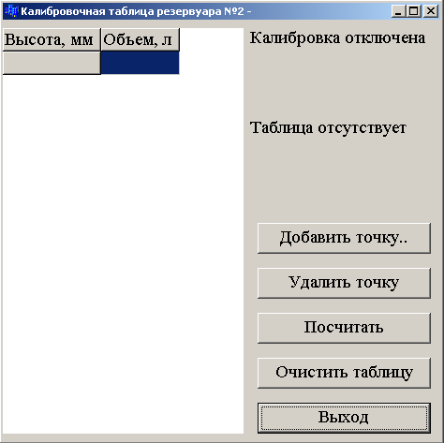

Окно «Калибр. таблица..» позволяет программировать калибровочную таблицу: вводить вручную, загружать из файла (формата .fs) и выгружать в файл для передачи в уровнемер «Струна». Также возможно достраивать таблицу по нескольким точкам путем аппроксимации (для точного результата на стандартном резервуаре требуется минимум 10 известных равноудаленных точек.

Для ввода нового резервуара в первом окне «Общие» дважды щелкните на нужной ячейке столбца «Вид топлива», появится выборка видов топлива(если она пустая, то Вам необходимо вначале ввести вид топлива (смотрите пункт 3.5.1 руководства администратора). Далее введите в ячейку столбца «Остаток» количество топлива в резервуаре. После этого перейдите в окно «Калибровка и контроль» (щелкнув на одноименной закладке вверху) . В столбце «Вид топлива» уже будет ячейка с видом топлива который Вы только что вбили. Заполните ячейки в столбцах «V min, л», «Ёмкость, л», где «V min, л» - минимальное количество топлива в резервуаре(мертвый остаток), «Ёмкость, л» - максимальная вместимость резервуара. Минимальные данные для работы Вы внесли. Если Вы используете уровнемер, не выдающий объем в литрах, то необходимо ввести таблицу «Калибровка и контроль».

3.2) «Конфигурация ТРК»
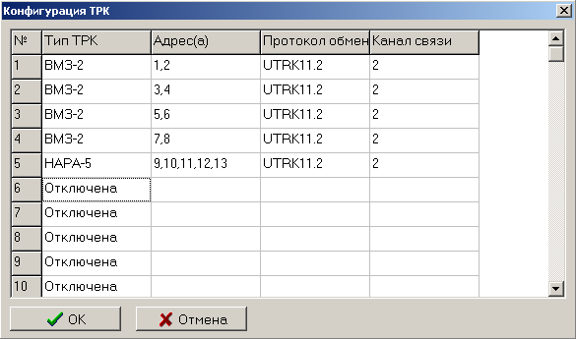
Настраивает Тип ТРК, протокол обмена, модель ТРК, сетевые адреса, канал связи.

Для выбора ТРК (типа, протокола, модели) щелкните на ячейке в столбце «Тип ТРК». Появится новое окно с выбором типа ТРК и ее параметров. Выберите тип и параметры для вашей ТРК, и нажмите «Выбрать».
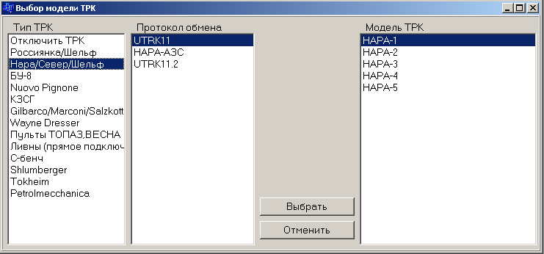
В окне «Конфигурация ТРК», в ячейке «Тип ТРК» появится выбранная вами ТРК, а в столбце «Протокол обмена» - протокол, выбранный вами. В столбец «Адрес(а)» введите сетевой(ые) адрес(а) ТРК. Если нужно измените «Канал связи». Некоторые протоколы предполагают один адрес на сторону (например, UTRK11, Dart, DoubleTalk), а некоторые – адрес на каждый пистолет (например, НАРА-АЗС, КЗСГ). Есть модели ТРК, которые могут в составе иметь разные отсчётные устройства, в этом случае выберите тип протокола, соответствующий установленному ОУ.

3.3) «Подключенные пистолеты»

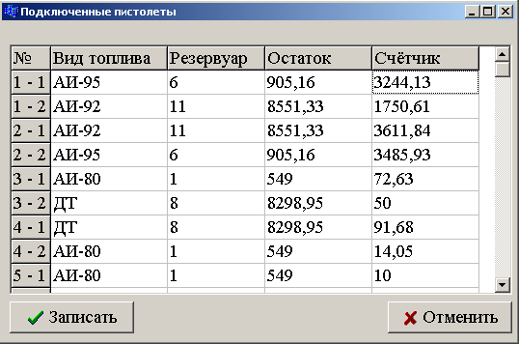

Дважды щелкнув на графе столбца «Вид топлива», откроется окно выбора резервуара, к которому подключен пистолет. Значения содержимого ячеек столбца «№» означают: первая цифра номер ТРК (часто обозначаются номера отсчётных устройств, то есть цифра 1 означает первую сторону ТРК, а цифра 2 – вторую), вторая цифра обозначает номер раздаточного крана (пистолета).
Для выхода с сохранением изменений нажмите «Записать», для выхода без сохранений - «Отменить».

3.4) «Альтернативные конфигурации»
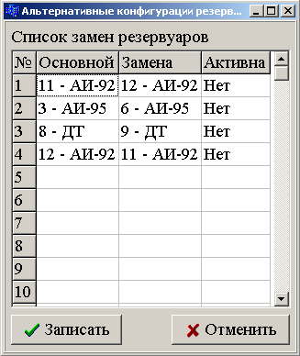
Во время приема топлива отпуск нефтепродуктов из резервуара, в который происходит слив, запрещена. Если на АЗС предусмотрена возможность отпуска топлива из другого резервуара, то Вы можете в программе настроить альтернативное распределение резервуаров. Для этого нужно указать, какой резервуар, будет заменен, и на какой. Виды топлива должны быть одинаковыми. В графе столбца «Основной» Вы указываете какой резервуар будет заменен. Значение в графе столбца «Замена» на какой резервуар будет заменен. Выборка происходит двойным щелчком мыши. Значение в графе «Активна» включает/выключает альтернативную конфигурацию, при этом включение происходит только для одной группы резервуаров. Если альтернативная конфигурация включена, то все резервуары с номером, указанным в графе столбца
«Основной» будут заменены на номера резервуаров из «Замена». Если альтернативная конфигурация выключена, то будет восстановлена первоначальная установка (то есть при включенной - резервуаров с номером 11 (пример, рисунок, первая строка) не будет, вместо них будут резервуары с номером 12, при выключенном могут быть как резервуары с 11, так и с 12 номерами).

3.5) «Цены и товары»

В этом меню настраиваются цены на нефтепродукты, товары, налоговая ставка.

3.5.1) «Наливные НП»

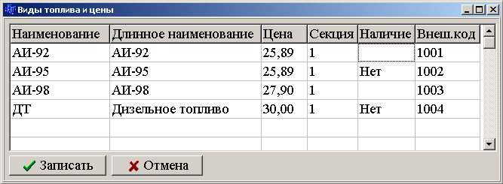
В графе столбца «Короткое наименование» указываете наименование, которое будет указываться в программе при рабочих ситуациях (выбор вида топлива при отпуске, сливе и т.д.).
В графе столбца «Длинное наименование» указывается наименование, которое будет фигурировать в чеке, в отчетах и в программе администратора.
В графе столбца «Цена» указывается цена данного топлива.
В графе столбца «Секция» указывается секция ККМ, по которой будет проводиться продажа этого вида топлива (при включенном параметре в rodnik2.ini «ФР секции - явно указаны»).
Графа столбца «Наличие» используется только для отображения информации на светодиодной стеле (символов «--.--» вместо цены топлива), значение «Нет» автоматически не блокирует отпуск топлива. Чтобы изменить значение этого столбца, дважды щелкните на нем мышкой либо нажмите Пробел.

В графе «Внеш.код» задается внешний код топлива, который может быть использован для выгрузки в 1С.
Это меню является первоисточником наименований видов топлива, все, что указано здесь, будет использоваться в дальнейшем (все выборки видов топлива основываются на значениях этого подменю).

Примечание: в состоянии открытой смены изменения в этом меню возможны только по тем видам топлива, по которым не производился отпуск!

3.5.2) «Ставка НДС и налог с продаж»
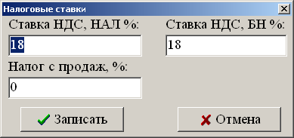
В этом подменю Вы можете указать ставку НДС по наличному расчету, по безналичному расчету, а также налог с продаж в процентах. Налоги будут рассчитываться и указываться в сменных отчетах. Эти величины начисляются на топливо. Чтобы задать налоги для товаров и услуг, используйте пункт «Настройка отделов» - возможно задавать различные ставки для каждого из отделов.

3.5.3) «Товары» (упрощенная версия магазина)
Пункт присутствовует только в упрощенной версии магазина.

В этом подменю Вы можете ввести и отредактировать сопутствующие товары, которые будете продавать на АЗС.

Сначала выберите отдел в который будет внесен товар.

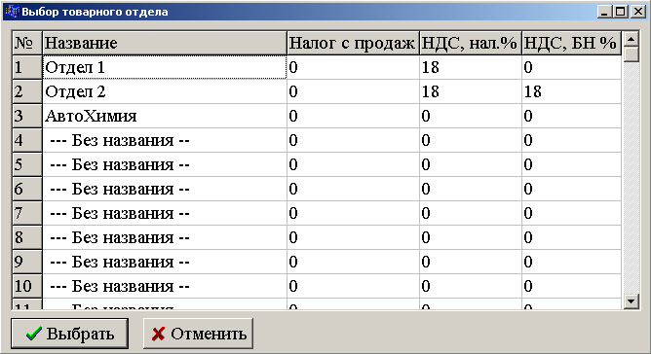

Будет выведено окно со списком товаров данного отдела:
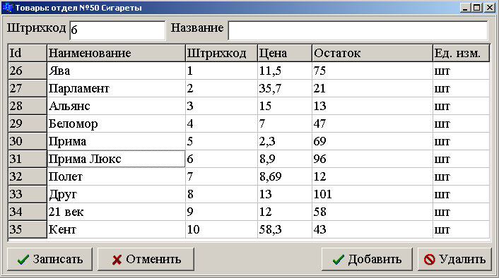
Нажмите кнопку «Добавить», чтобы добавить новый товар. Если товар необходимо редактировать, приступите к редактированию сразу.
В графу с названием «Наименование» введите наименование товара.
Потом введите в графу с названием «Штрихкод» введите штрихкод товара (при помощи сканера штрихкодов или вручную), либо кодовый номер, которым будет вызываться товар.
В графу с названием «Цена» введите цену товара.
В графу с названием «Остаток» введите количество товара на складе.
В графу «Ед.изм.» введите в каких единицах измерения будет считаться товар
Для редакции товара, можно осуществлять поиск по штрихкоду. В графу с наименованием «Штрихкод» введите штрихкод или кодовый номер, либо со сканера штрихкодов, либо вручную. Если вводили вручную нажмите клавишу Enter. Также можно осуществлять фильтрацию по имени. Для этого в графе «Название» вводите имя товара. После ввода первой буквы в списке останутся лишь те товары имена которых начинается с этой буквы, введя вторую букву – те товары, первые две буквы которых совпадают с введенными, и так далее.
Выбрав из списка товар и нажав кнопку «Удалить» Вы удалите товар.
Нажав «Записать» Вы выйдете с сохранением изменений, нажав «Отменить» - выйдете без сохранения.

3.5.4) «Услуги» (упрощенная версия магазина)
Пункт присутствовует в только в упрощенной версии магазина.

В этом подменю Вы можете ввести или отредактировать услуги.
Вначале выберите отдел в который будете вводить услугу (Примечание: первые 80 отделов используются для товаров, с 80 по 100 – для услуг).

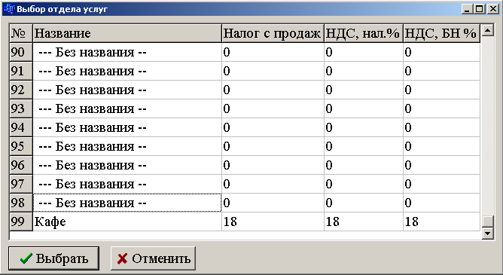
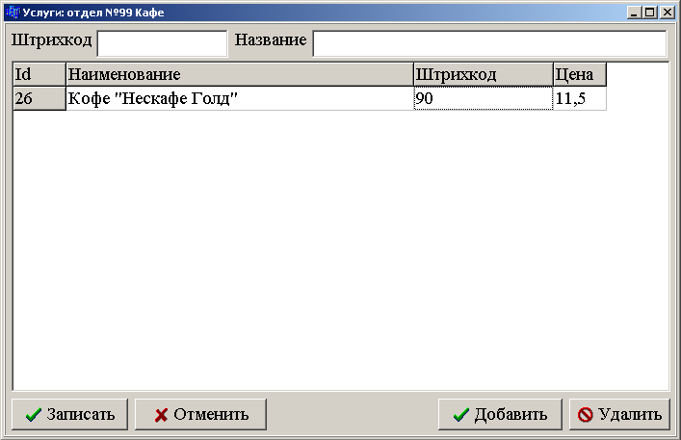
В графу с названием «Наименование» введите наименование услуги.
Потом введите в графу с названием «Штрихкод» введите штрихкод услуги(при помощи сканера штрихкодов или вручную), либо кодовый номер, которым будет вызываться услуга.
В графу с названием «Цена» введите цену услуги.
Для редакции услуги, можно осуществлять поиск по штрихкоду. В графу с наименованием «Штрихкод» введите штрихкод или кодовый номер, либо со сканера штрихкодов, либо вручную. Если вводили вручную нажмите клавишу Enter. Также можно осуществлять фильтрацию по имени. Для этого в графе «Название» вводите имя услуги. После ввода первой буквы в списке останутся лишь те услуги имена которых начинается с этой буквы, введя вторую букву – те услуги, первые две буквы которых совпадают с введенными, и так далее.
Нажмите кнопку «Добавить» чтобы сохранить введенную услугу.
Выбрав из списка услугу и нажав кнопку «Удалить» - Вы удалите услугу.
Нажав «Записать» Вы выйдете с сохранением изменений, нажав «Отменить» - выйдете без сохранения.
Для выхода с сохранением «Записать», без сохранения «Отменить».

3.5.5) «Единицы измерения» (упрощенная версия магазина)
Пункт присутствует в только в упрощенной версии магазина.

В этом подменю Вы можете ввести единицы измерения для товаров.

В графу «Наименование» введите название единицы измерения. В графе «Дробная» выберите будет ли целой или дробной данная единица измерения.

Для выхода с сохранением нажмите «Записать», для выхода без сохранения «Отменить».

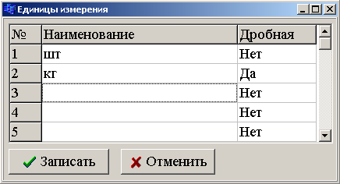

3.5.6) «Отложенная переоценка»

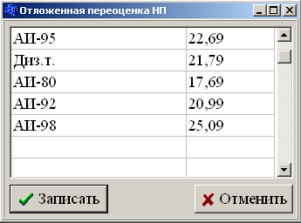
Отложенная переоценка используется для переоценки розничных цен на топливо в автоматическом режиме при открытии смены: например, вечером известны новые розничные цены, которые необходимо установить на утро следующего дня. Чтобы не заставлять оператора перебивать цены в пересменку, задайте отложенную переоценку с новыми ценами. Программа сохранит цены, которые будут использованы при следующем открытии смены. Возможно отказаться от переоценки: если после ввода переоценки и нажатия кнопки «Записать» вновь зайти в пункт «Отложенная переоценка», программа
задаст вопрос «Вы хотите отказаться от переоценки и удалить задание?» - выберите «Да», программа удалит текущее задание, иначе она снова войдет в редактирование переоценки.

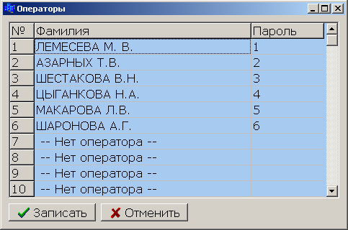
3.6) «Имена операторов»
В этом подменю Вы вносите инициалы операторов в графы столбца «Фамилия» и соответствующий оператору пароль, под которым он будет входить в программу оператора.
Для выхода с сохранением изменений выберите «Записать», для выхода без сохранения - «Отменить». Имена и пароли будут записаны в ККМ (зависит от модели ККМ).

3.7) «Настройка отделов» (упрощенная версия магазина)
Пункт присутствует в только в упрощенной версии магазина.

В этом подменю Вы можете создать новый или отредактировать текущие отделы.

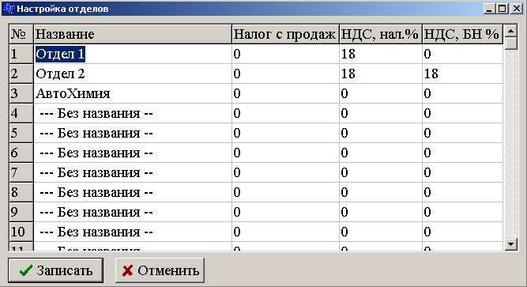

В графе столбца «Название» введите наименование отдела, в графе «Налог с продаж» введите процентную ставку налога с продаж для данного отдела, в графе «НДС, нал.%» введите ставку НДС по наличному расчету для данного отдела, в графе «НДС, БН%» введите ставку НДС по безналичному расчету для данного отдела.
Для выхода с сохранением нажмите кнопку «Записать», для выхода без сохранения - «Отменить».

3.8) «Партнёры»
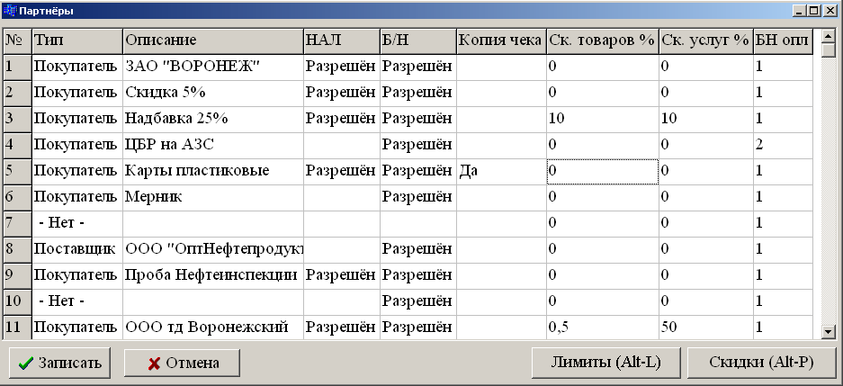
В этом подменю вводятся партнеры (виды оплат), а также указываются их скидки.

В первом столбце указан порядковый номер. Графы второго столбца «Тип» позволяют выбрать является ли партнер «Покупателем» или «Поставщиком». В графе третьего столбца «Описание» вводится наименование партнера. В графе четвертого столбца «Нал» выбирается разрешен или нет отпуск по наличному расчету (если графа пустая – то запрещен, если стоит значение «Разрешён» - отпуск разрешен). В графе пятого столбца «Б/Н» выбирается разрешен или нет отпуск по безналичному расчету (если графа пустая – то запрещен, если стоит значение «Разрешён» - отпуск разрешен). Если отпуск запрещен по наличному и безналичному расчету, то отпуск по этому виду оплаты будет заблокирован. Параметр «Копия чека» задает, будет ли печататься копия чека после распечатки фискального чека (значение «Да» - печатается, пустая графа – не печатается). В графе седьмого столбца «Ск. товаров %» указывается процентная скидка данного партнера на покупку товаров. В графе восьмого столбца «Ск. услуг %» указывается процентная скидка на приобретение услуг данного партнера.
Столбец «БН опл» задает номер безналичного вида оплаты в фискальном регистраторе, по которому будет проводиться продажа (обычно это числа от 1 до 3).
Столбец «БН 100%» указывает на то, что продажа по этому виду оплаты будет проводиться со скидкой 100%
Столбец «Внеш.код» задает внешний код вида оплаты, который может быть использован при выгрузке в 1С.

Для изменения параметров «Нал», «Б/Н» и «Копия чека» Вы можете использовать клавишу пробел или двойной щелчок мышью. Также работают комбинации клавиш: Alt-N, Alt-B и Alt-C, соответственно.

Если нажать одновременно Alt и латинское P, либо кнопку «Скидки (Alt-P)» появится окно с выбором скидок/надбавок по топливу для каждого партнера. Для каждого партнера в столбце с коротким наименованием топлива выберите скидку. Выбрав нужный тип скидки(фиксированная цена, процентная скидка/надбавка, рублевая скидка/надбавка) укажите ее размер.
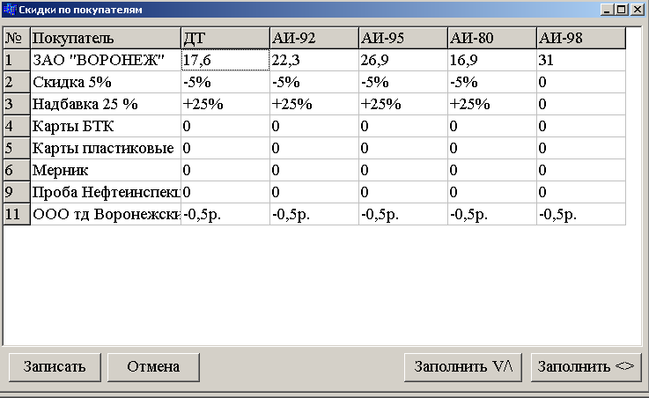
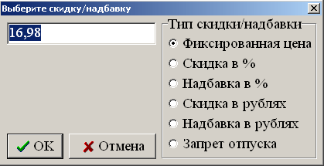

«Фиксированная цена» - Задается фиксированная цена, не зависящая от розничных цен (но фиксированная цена 0 означает отпуск по розничной цене).
«Скидка в %» или «Надбавка в %» - процентная скидка/надбавка базирующаяся на розничной цене.
«Скидка в рублях» или «Надбавка в рублях» - рублевая скидка/надбавка, базирующаяся на розничной цене.
«Запрет отпуска» выбирается, чтобы запретить отпуск по данному виду топлива.
Тип скидки можно переключать мышью, а можно, нажимая клавишу Пробел.
Если скидка по данному партнеру одинакова для всех видов топлива, то достаточно ввести скидку для одного вида топлива и нажать кнопку «Заполнить <>», эта клавиша заполнит всю строку значением активной графы (будьте внимательны - сразу после ввода скидки активная графа переместится на следующий столбец поэтому, чтобы заполнить строку только что введенным значением, вернитесь к предыдущему столбцу).
Если скидка по данному виду топлива одинакова для всех партнеров, то достаточно ввести скидку для одного партнера и нажать кнопку «Заполнить ∨∧», эта клавиша заполнит весь столбец значением активной графы.

Если нажать одновременно Alt и латинское L, либо кнопку «Лимиты (Alt-L)» появится окно с настройкой месячных лимитов для каждого партнера. Для каждого партнера возможно указать лимит по каждому виду топлива (в рублях, в литрах, либо запретить отпуск), также задать общий лимит в рублях на все виды топлива. Строка «Расход» отображает израсходованное количество литров по каждому виду топлива за месяц (если расхода не было, ячейка с расходом будет пустой).
Примечание: модуль «контроль лимитов» является дополнительным модулем программы, который не входит в базовый комплект.
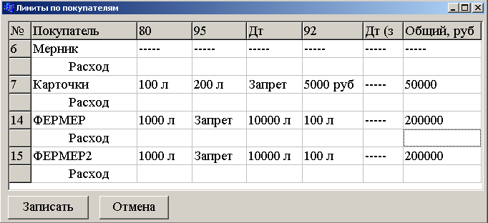
Для задания лимита клиента по определенному виду топлива выберите требуемую ячейку таблицы и нажмите Enter, либо выполните двойной щелчок мышкой. В открывшемся окне выберите тип лимита:
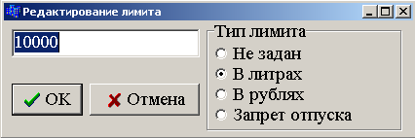

- «Не задан» - отпуск по выбранному виду топлива не имеет ограничений
- «В литрах» - в поле редактирования вводится литровый лимит за месяц
- «В рублях» - в поле редактирования вводится рублёвый лимит за месяц. Для расчёта используется цена топлива, заданная в окне «Скидки по покупателям». Если цена не была задана, будет использована розничная цена.
- «Запрет отпуска» - отпуск выбранного вида топлива данному покупателю запрещается.

ПРИМЕЧАНИЕ: Если какой-то вид топлива покупателя запрещён к отпуску в окне «Скидки по покупателям», он не будет отпускаться, даже если внести для него значение лимита.

3.9) «Приход топлива» (только рабочее место администратора АЗС)
Операция доступна только на рабочем месте администратора АЗС

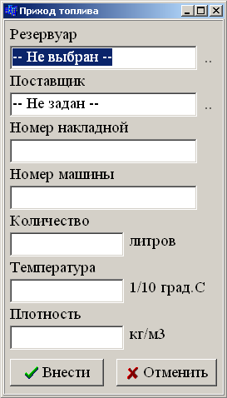
В этом меню можно провести операцию прихода топлива со второго компьютера администратора АЗС, операция аналогична операции оператора АЗС «Приход топлива» и «Изъятие», позволяет оформить приход или изъятие остатков, не прерывая процесс отпуска НП. Выполненная процедура будет сохранена в сменном отчете, остатки в резервуаре изменятся.

Выберите резервуар, поставщика, внесите номер накладной, номер машины, температуру, плотность, оптовую цену и количество литров.
Обязательными для ввода являются поставщик, резервуар, оптовая цена и количество.
Количество – целое или дробное число литров (десятичный разделитель – точка или запятая). Если число больше нуля, оформляется операция прихода, если число меньше нуля, оформляется операция изъятия остатка из резервуара.
Температура – дробное число со знаком, вводится с точностью до десятых долей градуса.
Плотность – дробное число без знака, вводится с точностью до десятых долей кг/м³.
Для сохранения информации в сменных данных нажмите «Внести».
Внимание: программа оператора на основном компьютере должна быть запущена, чтобы передалась запись о приходе.

3.10) «Пароли доступа»
Подменю используется для изменения паролей.

3.10.1) «Пароль администратора»

В этом подменю можно изменить пароль администратора, запрашиваемый при входе в программу администратора. Для этого нужно ввести текущий пароль администратора в графу «Старый пароль», ввести новый пароль в графу «Новый пароль» и еще раз ввести новый пароль в графу «Подтверждение». Если пароль в графе «Новый пароль» будет отличаться от пароля в графе «Подтверждение», то пароль не изменится.
Для сохранения изменений нажмите «Ок», для выхода без сохранения «Отменить». Если Вы успешно внесли значения в графы, то после нажатия «Ок» появится информационное окно с надписью «Пароль был изменен», если ошиблись то вам дается еще две попытки на ввод правильных значений.

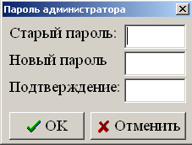

3.10.2) «Пароль на сервисное меню»

Пункт задает пароль на вход в меню настроек ТРК из программы оператора (настройки используются для программирования специфических параметров контроллеров ТРК. На данный момент доступна настройка регистров ТРК «Ливны», «КЗСГ», «Galileo»).

3.10.3) «Пароль для юстировки»

Пункт задает пароль на вход в меню юстировки ТРК (с протоколом Utrk-11.3) из программы оператора (после отпуска 10л в мерник).

3.10.4) «Пароль настройки ТРК»

Пункт задает пароль на вход в пункты меню «Резервуары», «Конфигурация ТРК», «Подключенные пистолеты».

3.10.5) «Пароль на отчеты»

Пункт задает пароль на вход в режим работы «АЗС Офис».

3.10.6) «Пароль меню настройки»

Пункт задает пароль на вход в меню «Настройка».

4.Меню «Магазин» (полная версия магазина)

Программа поддерживает несколько вариантов работы с базой товаров:
а) база ведётся целиком на АЗС (приход может осуществляться с рабочего места оператора либо с рабочего места администратора АЗС);

б) база товаров, отделов, поставщиков программируется в офисе, также производится приход, переоценка и редактирование товаров. В офисе хранится расчётный остаток каждого товара на каждой АЗС. Операция прихода выполняется следующим образом:
- приход вносится в офисе, отправляется по каналу связи на АЗС
- при фактическом поступлении товара на АЗС, оператор подтверждает накладную с указанием, сколько фактически пришло товара; подтверждение накладной отправляется в офис
- подтверждение принимается в офисе, накладная помечается как обработанная, меняется расчётный остаток товара.
В таком варианте работы на АЗС нельзя корректировать справочники отделов, поставщиков и товаров, нельзя проводить редактирование и переоценку – все операции передаются из офиса.

в) отделы, поставщики программируются в офисе. Приход товара выполняется на АЗС. Новый товар может быть внесен как в офисе, так и на АЗС. В случае прихода нового товара на АЗС, приход сохраняется, но товар недоступен для продажи. В офис по каналу связи передается запрос на внесение товара. В офисе необходимо подтвердить приход товара (меню «Магазин» -> «Подтверждение новых товаров»), выбрав один из нескольких вариантов (если приход был выполнен одновременно на нескольких АЗС); можно откорректировать внесенные данные. Допустимо корректировать все параметры, кроме штрихкода и цены товара. После подтверждения внесения товара, операция рассылается по всем АЗС, и товар добавляется в БД товаров на каждой АЗС. На АЗС, которая осуществила приход данного товара, товар разблокируется для дальнейшей розничной продажи.
Редактирование уже внесенного товара возможно только из офиса.
Переоценка товара выполняется на АЗС.

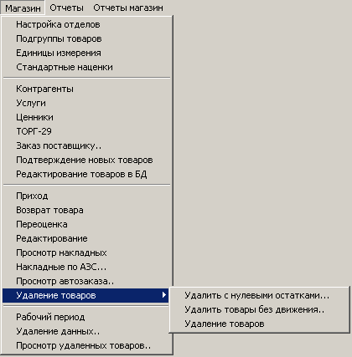

Данное меню позволяет выполнять движение товаров по магазину на АЗС. Оно присутствует в программе администратора с полной версией товаров. Если у Вас установлена программа с упрощенной версией магазина, настройки товаров проводите в меню «Настройка» (см. предыдущий раздел 3). Некоторые пункты меню недоступны в различных вариантах работы программы администратора, либо работают с ограничениями:
- рабочее место оператора, рабочее место администратора АЗС: недоступны «Подтверждение новых товаров», «Редактирование товаров в БД», «Накладные по АЗС...». Настройка отделов, подгрупп, единиц измерения, наценок и контрагентов запускаются в режиме «только для чтения» в случае, если офис осуществляет управление приходами напрямую.
- офис АЗС, общая база товаров и накладных, приход осуществляется из офиса, оператор подтверждает приход товаров: недоступны «Подтверждение новых товаров», «Редактирование товаров в БД». Операции прихода выполняются по выбранной АЗС
- офис АЗС, общая база товаров; приход осуществляется с АЗС; внесение нового товара осуществляется с АЗС, офис подтверждает внесение нового товара: недоступны «Накладные по АЗС...». «Приход», «Возврат товара», «Переоценка», «Редактирование» - только в режиме просмотра.

4.1) «Настройка отделов»
В этом подменю вводятся названия отделов, ставки НДС. ПРИМЕЧАНИЕ: Операция на АЗС доступна в режиме «только для чтения», если справочники товаров и отделов задаются из офиса централизованно (варианты б и в).

«№ отдела» (номер отдела) - порядковый номер, только в случае ошибки его можно редактировать, нажав кнопку «Редактировать №». В графу столбца «Наименование» записывается название отдела. Для товаров зарезервировано 80 отделов из 100. Остальные двадцать зарезервированы для услуг. Графа столбца «Ставка НДС» нужна для ввода значения НДС для данного отдела по наличному расчету. Графа столбца «НДС по БН» нужна для ввода значения НДС для данного отдела по безналичному расчету.
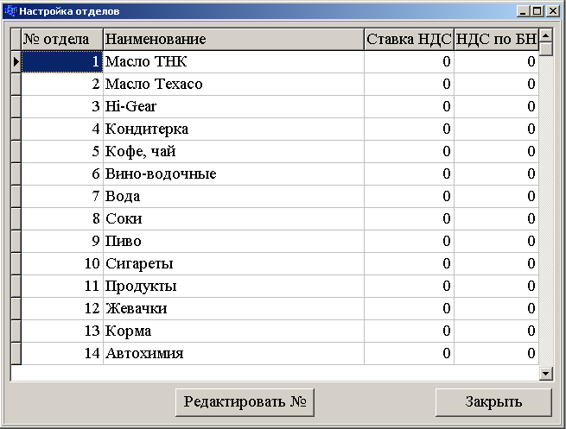

4.2) «Подгруппы товаров»
В этом подменю вводятся подгруппы товаров. ПРИМЕЧАНИЕ: Операция на АЗС доступна в режиме «только для чтения», если справочники товаров и подгрупп задаются из офиса централизованно (варианты б и в).
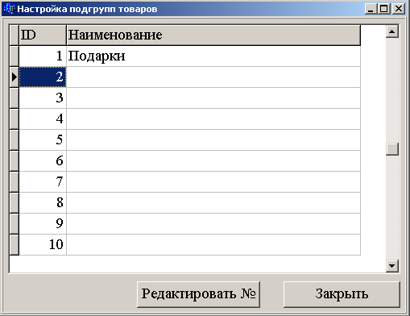

«ID» - порядковый номер подгруппы товаров. Менять «ID» нужно только при возникновении ошибки. Его редактирование разрешается нажатием кнопки «Редактировать №». В графе столбца «Наименование» вводится название подгруппы.
Подгруппы товаров могут быть использованы для учёта продаж по секциям внутри ККМ: подгруппа в данном случае будет соответствовать номеру секции со смещением на 1 (1-я секция ККМ зарезервирована для НП, если не задан другой вариант работы с секциями).

4.3) «Единицы измерения»

ПРИМЕЧАНИЕ: Операция на АЗС доступна в режиме «только для чтения», если справочники товаров и единиц измерения задаются из офиса централизованно (варианты б и в).

В этом подменю вводятся единицы измерения товаров, их наименования и признак целости. Если задан признак «Дробная», то товар с данной единицей измерения весовой, его можно приходовать и продавать в тысячных долях (граммах, например). Если единица измерения целая, то товар можно продавать только штучно, попытка ввода дробного количества будет блокироваться.
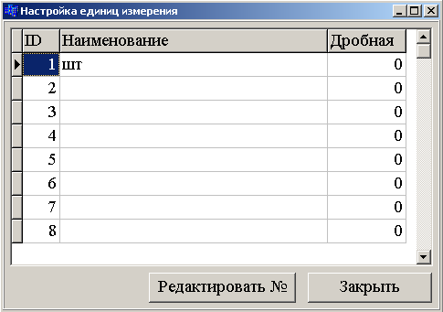
«ID» - порядковый номер типа единиц измерения. Менять «ID» нужно только в сервисных целях. Его изменение разрешается нажатием кнопки «Редактировать №». В графе столбца «Наименование» вводится название типа единиц измерения. В графе столбца «Дробная» вводится число 1, если единица измерения дробная, иначе 0.

4.4) «Стандартные наценки»
В этом подменю вводятся наценки, которые будут использоваться при приходе товара.
ПРИМЕЧАНИЕ: Операция на АЗС доступна в режиме «только для чтения», если справочники товаров и стандартных наценок задаются из офиса централизованно (варианты б и в).

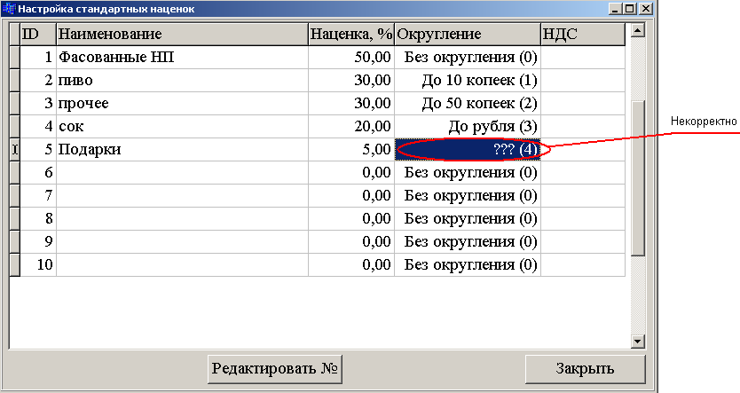

«ID» - порядковый номер типа стандартных наценок. Менять «ID» нужно только при возникновении ошибки. Меняется он с помощью кнопки «Редактировать №». В графе столбца «Наименование» вводится название типа стандартных наценок. В графе столбца «Наценка, %» вводится наценка. Наценка вводится целым числом: введя число 500, Вы получите наценку в 5%. В графе столбца «Округление» можете ввести, как будет округляться значение цены после наценки. В этом столбце возможен ввод только числовых значений.

Есть несколько типов автоматических наценок:

0 – для расчета без округления
1 – для округления до 10 копеек
2 – до 50 копеек
3 – до 1 рубля.

Если Вы введете какое-либо другое число, появятся вопросительные знаки. Это означает, что Вы ошиблись, и Вам надо ввести другое число режима округления.

Столбец «НДС» позволяет автоматически рассчитывать розничную цену, если в накладной прихода оптовая цена указана без НДС, также информация по НДС будет использована при экспорте накладной в 1С.

4.5) «Контрагенты»
В этом подменю вводятся поставщики товара, с которыми Вы будете работать.
ПРИМЕЧАНИЕ: Операция на АЗС доступна в режиме «только для чтения», если справочники товаров и контрагентов задаются из офиса централизованно (варианты (б) и (в).
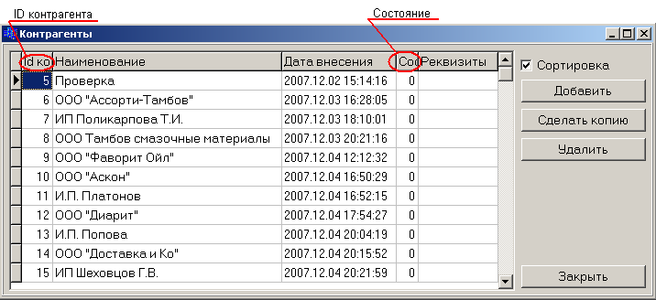
«ID контрагента» - порядковый номер контрагента – формируется автоматически
«Наименование» - название контрагента.
«Дата внесение» - дата, когда контрагент был внесен в таблицу.
«Состояние» - флаг, указывающий состояние контрагента.
0 – активен. 1 – помечен на удаление.
«Реквизиты» - реквизиты контрагента.
«КПП» - КПП контрагента.
При выборе и просмотре контрагентов можно сортировать, нажимая левой кнопкой мышки на соответствующий столбец в заголовке таблицы. Для отключения сортировки снимите галочку «Сортировка».

Для внесения нового контрагента используйте кнопку «Добавить».
Также возможно копировать контрагента при помощи кнопки «Сделать копию».

Для удаления контрагента его нужно сначала пометить на удаление, нажав кнопку «Пометить удаленным». В этом случае контрагент будет появляться при формировании отчетов, но будет недоступен при внесении накладных. Если Вы хотите удалить контрагента полностью, нажмите кнопку «Удалить» при этом будет удалена активная строка и только в случае флага, равного 1(помечен на удаление). Если контрагент удален кнопкой «Удалить», то он уже не будет присутствовать в отчетах, поэтому пользуйтесь этой кнопкой осторожно. Если Вы не хотите удалять контрагента и собираетесь дальше работать с ним – нажмите кнопку «Восстановить». Эта кнопка работает только с контрагентами, помеченным на удаление (флаг=1) и восстанавливает его в рабочее состояние (флаг=0).

4.6) «Услуги»
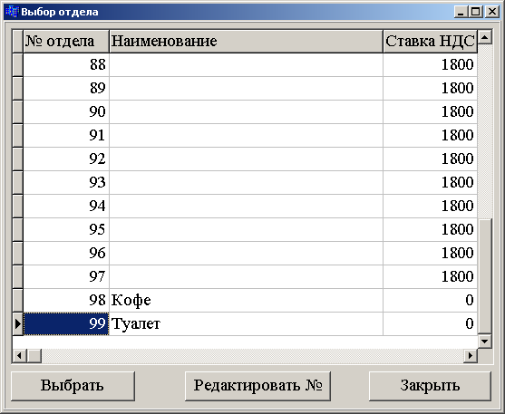

В этом подменю вводятся услуги по отделам. Первоначально нужно выбрать отдел, в который Вы будете вводить услуги.
После выбора отдела откроется окно со списком услуг (либо пустая таблица, если услуги не введены).

Окно редактирования услуг:
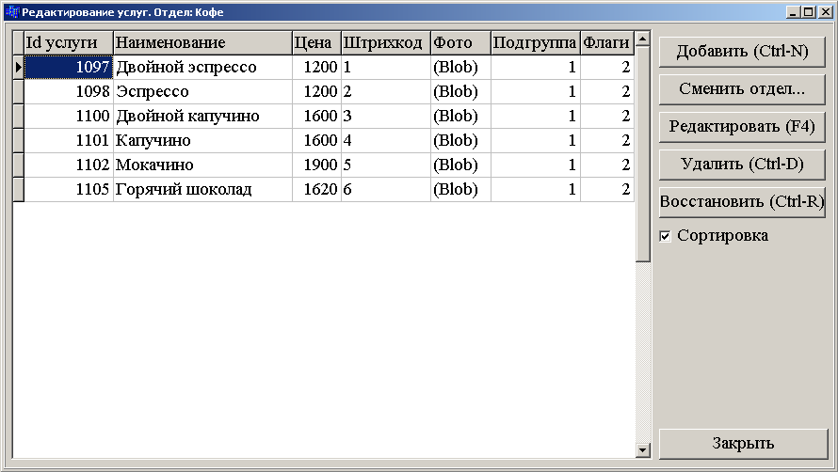
Общие сведения о таблице окна редактирования услуг.
а) «Id услуги» - порядковый номер услуги.
б) «Наименование» - Название услуги.
в) «Цена» - цена услуги.
г) «Штрихкод» - штрихкод услуги(может быть просто код для упрощенного поиска)
д) «Фото» - путь к фотографии.
е) «Подгруппа» - порядковый номер подгруппы к которой относится услуга.
ж) «Флаги» - статус услуги.
1 – составная услуга
2 – для розничной продажи
4 – услуга помечена на удаление
8 – создан для отмены редактирования услуги.
Значение флага является суммарным, то есть складывается из флагов состояний услуги. Например если флаг равен 7, то это значит что услуга составная(1), предназначенная для розничной(2) продажи помечена на удаление(4). 1 + 2 + 4 = 7.
з) «Ед. изм» - единица измерения услуги.

Таблица может быть отсортирована по столбцу «Id» или «Наименование», если включена опция сортировки. Если опция отключена, сортировка невозможна.

Кнопки окна «Редактирование услуг»:
а) «Добавить»
Для ввода новой услуги нажмите либо одновременно клавиши Ctrl и латинская N, либо кнопку «Добавить (Ctrl-N)». Появится окно ввода новой услуги.
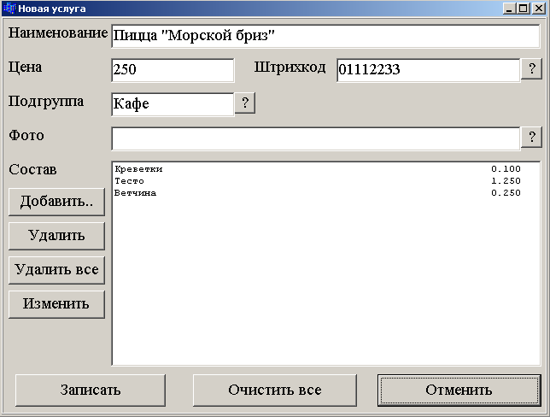
В окне ввода новой услуги в графу «Наименование» введите название услуги. В графе «Цена» - цену данной услуги. В графу «Штрихкод» введите код по которому можно будет быстро выбрать эту услугу. В графе подгруппа укажите подгруппу(нажав кнопку ?(вопросительный знак) появится окно с выборкой существующих подгрупп).В графе «Фото» можно указать путь к фотографии услуги.

Таблица «Состав».

В случае, когда услуга составная, то есть Вы используете какие-то товары для формирования услуги (пример мойка автомобиля – услуга, резиновые перчатки, моющее средство – товары, оприходованные на склад, которые имеют определенную норму расхода на услугу), их (товары) нужно списывать. Чаще составные услуги используются для формирования меню в кафе: расчета расхода компонент для каждого блюда. В таблицу 'состав' вводятся товары, нужные для данной услуги.
После нажатия на кнопку «Добавить..» откроется список товаров (если список пуст, то нужно ввести (оприходовать) нужные товары: см. пункт «Приход» руководства администратора), в нем выберите нужный товар. После выбора товара появится окно, в которое нужно ввести количество товара, расходуемого на одну услугу. Если нужно удалить из таблицы один товар – нажмите «Удалить», если нужно очистить всю таблицу, нажмите «Удалить все». Если нужно изменить количество товара, нажмите кнопку «Изменить».

Для выхода с сохранением изменений - нажмите кнопку «Записать».
Для выхода без сохранений изменений – нажмите кнопку «Отменить».
Для того чтобы очистить все данные этого окна – нажмите «Очистить все».

б) «Сменить отдел»
Для смены отдела нажмите кнопку «Сменить отдел», после этого появится окно с выборкой отделов. Выбрав нужный, нажмите Enter или кнопку «Выбрать» или два раза щелкните по нему мышью. Если Вы передумали менять отдел нажмите кнопку «Закрыть».

в) «Редактировать»
Нажав кнопку «Редактировать(F4)» или клавишу F4, Вы откроете активную строку для редактирования. Появится то же окно, что и при новой услуге (кнопка «Добавить») только заполненное (не обязательно, если Вы сохранили пустую услугу, то и при редактировании появится пустое окно).

г) «Удалить»
Нажав кнопку «Удалить (Ctrl-D)» или одновременно клавиши Ctrl и латинская D, появится диалоговое окно с вопросом «Вы хотите пометить услугу удаленной?». Ответив «Да», активная строка пометится на удаление (изменится флаг), Ответив «Нет» оставите все как и было. Если флаг на удаление уже был установлен, то появится диалоговое окно с вопросом «(заголовок) Услуга помечена удаленной! (текст) Вы хотите полностью удалить ее из базы?», если Вы нажмете кнопку «Да», то услуга будет полностью удалена. Если Вы нажмете «Нет», то флаг на удаление останется, но и услуга не будет удалена.
Если услуга помечена флагом на удаление, то она будет неактивна для продажи, но будет доступна при формировании отчета. Окончательно удаленная услуга уже не будет доступна в отчетах, то есть при формировании отчета за предыдущий период вместо нее будет указываться ее порядковый номер.

д) «Восстановить»
Нажав кнопку «Восстановить (Ctrl-R)» или одновременно клавиши Ctrl и латинская R, то если услуга была помечена на удаление появится диалоговое окно с вопросом «Вы хотите восстановить удаленную услугу?», ответив «Да» Вы снимете с услуги флаг на удаление, ответив «Нет» оставите все как и было. Если услуга не была помечена на удаление, то появится окно с ошибкой «Услуга еще не удалена». Внимание: окончательно удаленная услуга не может быть восстановлена!

4.7) «Ценники»
В этом подменю можно сформировать и распечатать ценники на существующие товары и услуги. Поддерживается несколько шаблонов ценника, в том числе меню можно использовать для печати этикеток.
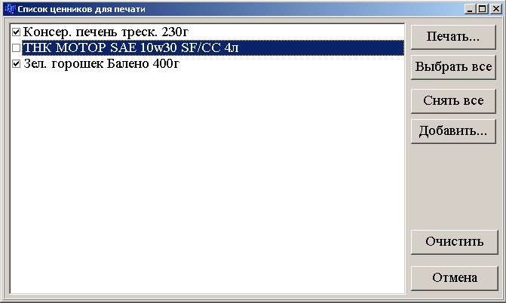

Если в смене не было прихода, то таблица ценников будет пустой. Если приход был, то весь оприходованный товар будет автоматически внесен в список ценников. Если Вы нажмете кнопку «Печать...», то, если таблица не пустая, будет сформирован документ с печатными ценниками. Если таблица пустая, то будет выведено окно с ошибкой «В списке нет ни одного товара!».

Программа позволяет формировать двухсторонние ценники. Выводимые реквизиты на ценнике:

- Наименование (ключ #NAME)
- Цена розничная (ключ #PRC)
- Копейки цены (ключ #KOP)
- Штрихкод (ключ #BAR)
- Страна-производитель (ключ #COUNTRY)
- Дата прихода (ключ #DATE)
- Номер накладной (ключ #NAKL)
- Поставщик (ключ #SHIPPER)

Наличие оборотной стороны и каких-либо реквизитов определяются шаблоном ценника (template\sample2.ods), подробнее о настройках шаблона читайте в руководстве «Настройка шаблонов отчетов».

После нажатия на кнопку «Печать...» программа выводит одну страницу ценников, поместившиеся ценники убираются из списка ценников для формирования. После этого документ можно распечатать и закрыть. Таким образом, последовательным нажатием на кнопку «Печать...» и последующей распечаткой сформированных ценников можно распечатать весь список.

Распечатываться будут только те ценники, которые помечены галочкой. Для того, чтобы выбрать все товары из таблицы для печати ценников, нажмите кнопку «Выбрать все», для того, чтобы снять выделение со всех товаров из таблицы, нажмите кнопку «Снять все». Для индивидуального выделения (снятия выделения) товара нажмите либо клавишу пробел, либо щелкните левой кнопкой мыши на квадрате выборки. Для того, чтобы очистить таблицу нажмите кнопку «Очистить».
Для того, чтобы добавить товар для распечатки ценника вручную, нажмите кнопку «Добавить...». Появится окно выборки товара/услуги. Выберите товар(смотри пункт 4.8.1 руководства администратора), он появится в таблице. При работе с накладной в этом окне также доступна кнопка «Из накладной», позволяющая добавить в ценник все позиции из накладной. Также список ценников автоматически пополняется в случае прихода нового товара или его переоценки или редактирования наименования.
Возможно задавать печать нескольких одинаковых товаров (в случае печати этикеток), для этого выберите в набранном списке товар и нажмите кнопку «Количество». Вам будет предложено ввести количество ценников, после чего программа добавит нужное количество повторяющихся товаров.
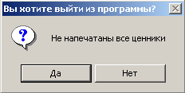

Если Вы будете выходить из программы Администратора, и у Вас будут не распечатаны все ценники, то появится предупреждающее окно.
Нажав кнопку «Да» Вы выйдете, не распечатав ценники, и список будет потерян.
Нажав кнопку «Нет» Вы вернетесь в программу администратора.

4.8) «ТОРГ-29» (полная версия магазина)
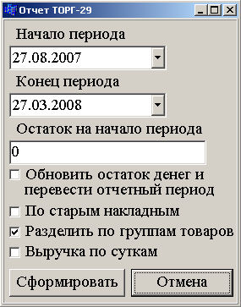
Формирование отчета по форме ТОРГ-29 (товарного отчета).

После выбора подменю «ТОРГ-29» появится окно с настройками формирования отчета.

а) «Начало периода» - введите дату, с которой будет формироваться отчет.
б) «Конец периода» - введите дату, по которую будет формироваться отчет.
в) «Остаток на начало периода» - введите сумму которая будет внесена на начало периода в программу.
г) «Обновить остаток денег и перевести отчетный период» - Автоматически рассчитать остаток денег и внести его в программу, изменить даты «Начало периода» и «Конец периода» (Конец текущего периода станет началом следующего). Выбор даты вручную все равно останется.
д) «По старым накладным» - формировать отчет по накладным старой (Dos-версия) программы.
е) «Разделить по группам товаров» - Формировать листы отчета по группам товара;
ж) «Выручка по суткам» - указывать выручку с разбиением не по сменам, а по суткам;
з) «Переоценка» - учитывать дополнительно операции переоценки товара;

Нажав кнопку «Сформировать» - отчет начнет формироваться, этот процесс может занять некоторое время.
Нажав кнопку «Отмена» - Вы отмените формирования отчета.

Пример фрагмента отчета ТОРГ-29:
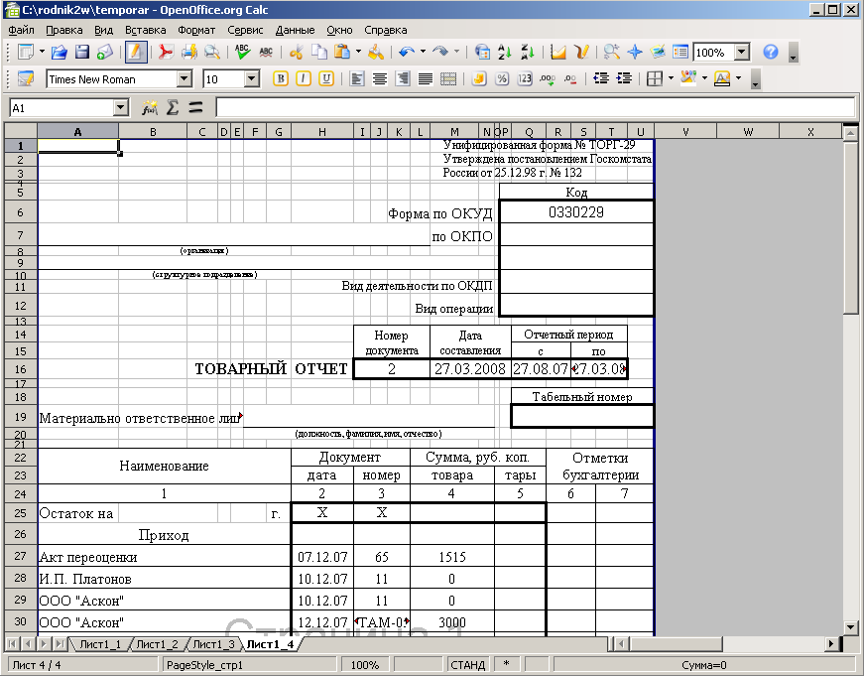

4.9) «Заказ поставщику..»

Операция используется для формирования текстового документа – заказа товара на доставку у выбранного поставщика. После вызова пункта меню откроется окно с выбором поставщика, выберите поставщика, через некоторое время появится окно «Заказ товара»:

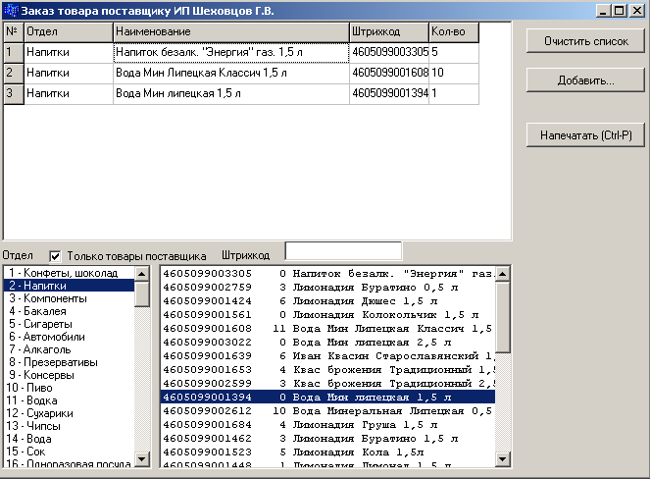
Выбирайте отдел, из которого производить заказ вручную, выбирайте товар и двойным щелчком мыши добавляйте его в список. В списке товаров указаны следующие реквизиты: штрихкод, текущий остаток, наименование. Можно выбрать товар по штрихкоду (введя его в поле «Штрихкод»). Окно работает таким образом, что может отображать только товары, которые приходили от выбранного поставщика (галочка «Только товары поставщика» установлена по умолчанию).
В таблице с заказом товара можно вводить количество товара, необходимое для заказа (изначально товар добавляется в список с количеством 1).
После формирования списка нажмите кнопку «Напечатать (Ctrl-P)», будет сформирован лист заказа. Теперь его можно распечатать и передать поставщику.
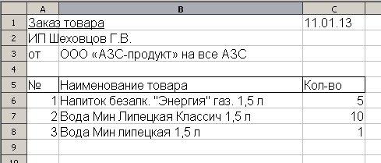

4.10) «Подтверждение новых товаров»

Пункт меню используется для подтверждения внесения с АЗС новых наименований товаров в режиме работы товаров (в), когда база товаров и справочников ведется в офисе, но приход проводится с АЗС.
ПРИМЕЧАНИЕ: Данная операция доступна в офисе АЗС, работающем с БД товаров в режиме (в).

После получения в офисе запроса на подтверждение нового товара, на рабочем поле начинает мигать надпись: «Получен приход нового товара». Войдите в меню «Подтверждение новых товаров». В появившемся окне будет указан список товаров в виде таблицы: АЗС прихода, наименование, штрихкод, цена оптовая, цена розничная.

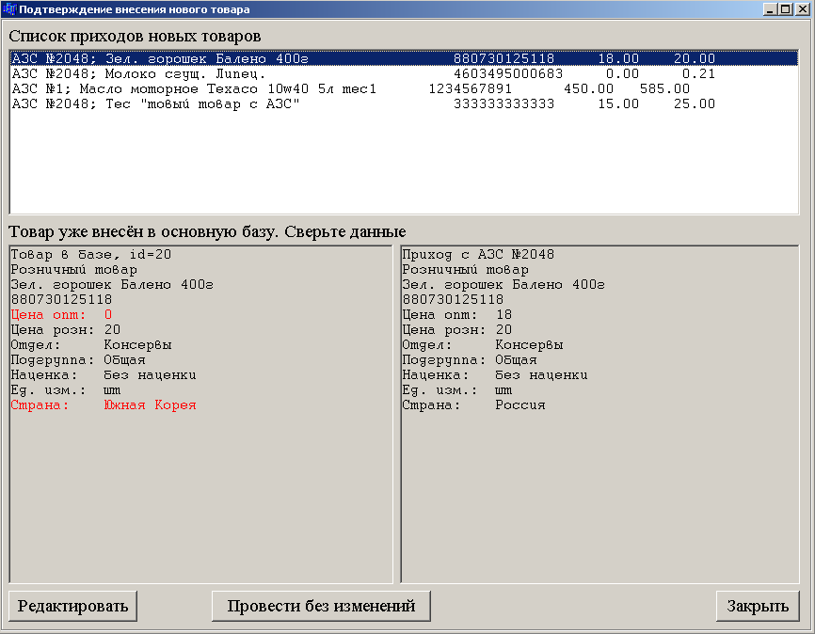

Если выбрать товар из списка, внизу появится одно или два окна с пометками:
- «Один вариант ввода товара». Это означает, что товар приходуется впервые, его нет в основной базе. Внизу появляется одно окно, в котором указаны детали прихода товара. Можно отредактировать внесенные данные (если они некорректные), нажав «Редактировать» или сразу же внести товар в базу с формированием подтверждения («Провести без изменений»). Редактированию не подлежат количество товара, штрихкод товара!
- «Товар уже внесен в основную базу. Сверьте данные». Вероятно, новый товар одновременно вносился в офисе и на АЗС. В этом случае внизу появятся 2 окна: слева будет окно с информацией о товаре, имеющемся в базе офиса (с указанием id), справа – окно с товаром, пришедшим с АЗС. В первом окне красным будут отмечены строки, имеющие различия. Вы можете выбрать левое или правое окно, нажав на него мышкой. После этого можно выполнить операцию редактирования (в данном случае можно редактировать только новый товар с АЗС, но не товар, имеющийся в базе) либо «Провести без изменений» (должен быть выбран один из двух вариантов товара). Если был выбран товар, имеющийся в офисе,данные, переданные с АЗС будут отклонены, и в качестве подтверждения на АЗС будет отправлен тот вариант товара, который был в базе офиса. В противном случае (если проводится товар, пришедший с АЗС) данные, которые хранятся в офисе по товару, будут обновлены информацией с АЗС. На все АЗС будут отправлены пакеты с новым товаром.
- «Второй приход с АЗС №<n>». Внесение одинаковых новых товаров был произведен на двух АЗС одновременно. В левом окне будет указан приход с одной АЗС, в правом – со второй. Можно отредактировать любой из выбранных вариантов и провести один из них. На все АЗС будут разосланы варианты выбранного товара. Все АЗС выберут подтвержденный вариант товара, затерев тот, который вносился у них
- «Несколько приходов с разных АЗС» - сразу 3 и более АЗС внесли один и тот же товар. В двух окнах будут отображены два варианта прихода первых по порядку АЗС.

4.11) «Редактирование товаров в БД»

Пункт меню используется для редактирования товаров, внесения новых товаров, также удаления товаров в режиме работы с базой товаров (в), когда база товаров и справочников ведется в офисе, но приход проводится с АЗС.
ПРИМЕЧАНИЕ: Данная операция доступна в офисе АЗС, работающем с БД товаров в режиме (в). Редактирование товара допускается по всем позициям, кроме цен и наценки.

Выберите пункт меню, появится окно «Выбор товара». Для редактирования товара выберите товар из списка (вручную, либо по первым буквам названия (Вводить «Наименование»), либо по штрихкоду). Нажмите на кнопку «Выбрать (Enter)». Появится окно редактирования товара (подробнее описано в пункте «Приход» далее). Вы можете редактировать любые параметры товара, за исключением оптовой цены, розничной цены и наценки. Эти данные меняются локально на АЗС с формированием накладной переоценки.
Чтобы сохранить изменения, нажмите «Записать». После этого обновится БД товаров в офисе с данным товаром, и на каждую АЗС будет передан пакет с отредактированным товаром.

Чтобы создать новый товар или сделать копию существующего, нажмите «Новый (Ctrl-N)» или «Копия (Ctrl-C)». При создании нового товара цена и введенная наценка будут отправлены на каждую АЗС.

Чтобы удалить выбранный товар (пометить на удаление), нажмите «Удалить (Ctrl-D)», после этого выберите «Да» и нажмите Enter. Товар будет помечен на удаление, информация будет разослана по АЗС. Для восстановления товара воспользуйтесь пунктом «Магазин» -> «Просмотр удаленных товаров..»

4.12) «Приход»
В этом подменю производится приход товаров.

Первоначально открывается окно с существующими накладными.
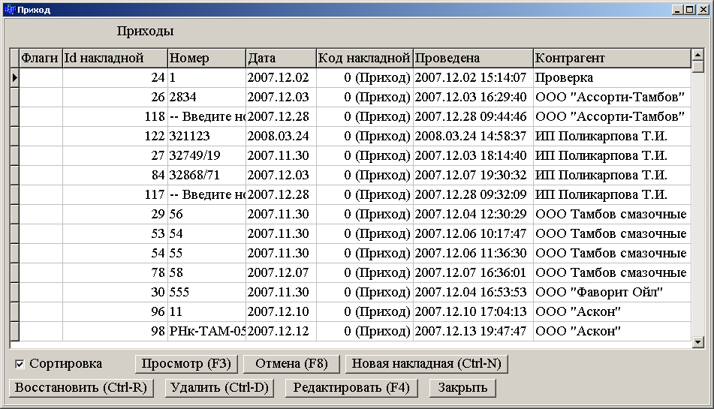
а) «Флаги» - флаги состояния накладных.
б) «Id накладной» - порядковый номер накладной.
в) «Номер» - собственный номер накладной.
г) «Дата» - дата формирования накладной.
д) «Код накладной» - код накладной(приходная или расходная).
е) «Проведена» - дата проведения накладной.
ж) «Контрагент» - контрагент фигурирующий в накладной.

Если «Сортировка» включена, то таблицу можно сортировать по любому столбцу, нажимая левой кнопкой мыши на заголовок столбца.

Галочка «За текущий месяц» отвечает за просмотр накладных, сформированных в текущем месяце. Если она снята, отображаются все накладные, имеющиеся в базе.

Нажав кнопку «Отмена (F8)» или клавишу F8, можно отменить накладную (изменится флаг). Фактически отмена накладной означает отмену всех операций, выполненных в накладной. Отмененную накладную можно восстановить (но! если до отмены накладной в ней были отмененные операции, при восстановлении отмененной они тоже будут восстановлены!). Если были выполнены приходы или расходы – будут изменены остатки товаров, если переоценки – будут изменены цены товаров.

Для восстановления накладной нажмите кнопку «Восстановить (Ctrl-R)» или одновременно клавиши Ctrl и латинскую R - Вы восстановите отмененную накладную (изменится значение флага).

Удаление используется для удаления старых накладных вместе с операциями по ним: в отличие от отмены, удаление не отменяет выполненные операции, а просто удаляет их из базы, то есть остатки товаров при удалении не изменятся. Операция используется для удаления накладных старого периода.
Для удаления накладной нажмите кнопку «Удалить (Ctrl-D)» или одновременно клавиши Ctrl и латинскую D. После подтверждения своего запроса Вы удалите накладную полностью.

Нажав кнопку «Новая накладная (Ctrl-N)» или одновременно клавиши Ctrl и латинское N Вы начнете оприходование новой накладной. Появится новое окно в которое нужно ввести номер накладной, дату формирования, контрагента. То же окно открывается при нажатии кнопки «Редактировать(F4)», только уже заполненное.
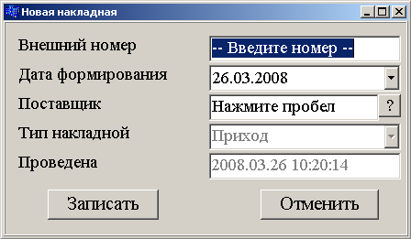
В графу с названием «Внешний номер» введите собственный номер накладной. В графе «Дата формирования» выберите дату (нажав на стрелку появится календарь), когда накладная была сформирована(по умолчанию стоит текущая дата). В графе с названием «Поставщик» выберите контрагента, который предоставил товары.

Для открытия окна выборки нажмите пробел или кнопку с вопросительным знаком.
Графы «Тип накладной» и «Проведена» формируются автоматически и не подлежат редактированию.
Если Вы не хотите вводить накладную, нажмите кнопку «Отменить».
Для дальнейшей работы нажмите «Записать», при этом накладная будет сформирована в списке накладных. После нажатия кнопки «Записать» будет открыто окно накладной, предназначенное для ввода товара.
Если Вы нажали кнопку «Просмотр(F3)», то список товаров откроется сразу.
При приходовании новой накладной список будет пуст. Для ввода нажмите кнопку «Приход (Ctrl-N)» или одновременно клавиши Ctrl и латинское N.
Рассмотрим ввод товара.

4.12.1) Выбор товара

Основная таблица.

а) «Id товара» - порядковый номер товара.
б) «Наименование» - название товара/услуги.
в) «Id отдела» - порядковый номер отдела.
г) «Цена опт» - оптовая цена товара.
д) «Цена розн» - розничная цена товара.
е) «Id наценки» - порядковый номер наценки.
ж) «Штрихкод» - штрихкод или уникальный код товара
з) «Остаток» - остаток товара на складе.
и) «Группа» - группа товара.
к) «Связан» - После редактирования товара, товар приобретает новый Id номер в графе «Связан» остается Id старой версии товара (для отмены редактирования).
л) «Флаги» - Флаг состояния товара.

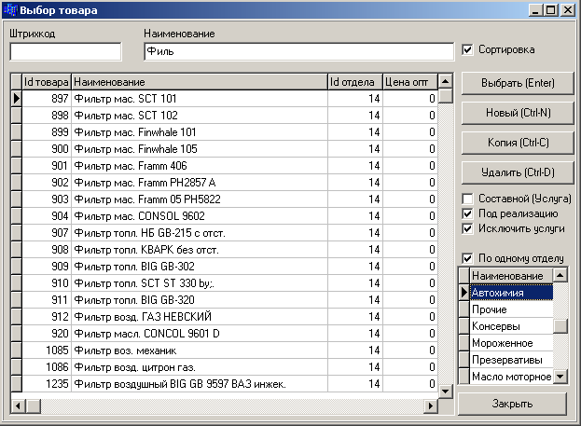
Для выбора товара пользуйтесь считывателем штрихкода (можно ввести его вручную с клавиатуры и нажать Enter). При чтении штрихкода активным должно быть поле ввода «Штрихкод»!
Также можно отфильтровать товары по имени. В графе «Наименования» вводите название товара. После ввода первой буквы в таблице будут показаны только те товары, которые начинаются с этой буквы, второй буквы – только те товары, первые две буквы которых совпадают с введенными. И так далее. Также товары можно сортировать по любому столбцу, для этого пункт «Сортировка» должен быть включен (сортировка задается нажатием мышкой на заголовок требуемого столбца).

Также можно включить/отключить вывод на экран
а) составных услуг(услуг в которые входят один или несколько товаров)
б) Товары под реализацию(некоторые товары вносятся на склад, не для продажи, а как составляющие услуг)
в) Исключить услуги (показывать/скрывать услуги).

Вы можете для удобства выбирать товары из определенного отдела, для этого поставьте галочку «По одному отделу», и выберите отдел в списке под ней. Будут отображены товары только из этого отдела. Для перехода к отображению всех товаров галочку снимите.

Для ввода нового товара нажмите кнопку «Новый (Ctrl-N)» или одновременно клавиши Ctrl и латинское N.(Эта опция доступна только для «Прихода»).

Для выбора уже существующего товара нужно выделить его в таблице и нажать кнопку «Выбрать (Enter)» или клавишу Enter.

Чтобы выбрать копию товара нажмите кнопку «Копия Ctrl-C» или одновременно нажмите клавиши Ctrl и латинская C.

Чтобы удалить товар нажмите кнопку «Удалить (Ctrl-D)». Появится окно с вопросом «Удалить товар», ответив «Да» Вы удалите товар. Операция может быть доступна не во всех режимах работы с БД товаров.

Для закрытия окна выбора товара, нажмите кнопку «Закрыть».

После того, как Вы нажмете кнопку «Новый (Ctrl-N)» или выберете определенный товар, появится окно прихода.

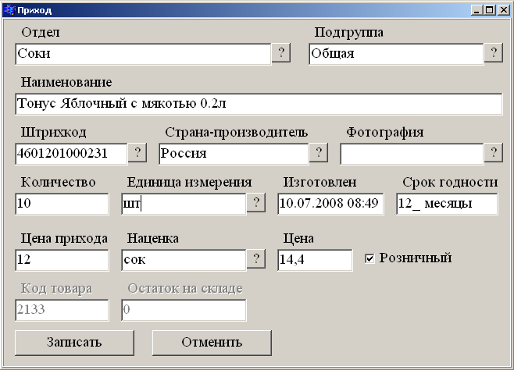
Если товар новый, необходимо задать все графы, которые не задались по умолчанию. В зависимости от настроек, будет разрешено или запрещено приходовать товар с нулевой оптовой ценой.
Если товар не новый, достаточно задать количество, нажать «Записать». Если для существующего товара ввести новую цену, наценку или отредактировать его,

В графе с названием «Отдел» выберите отдел в который будет приходоваться товар. В графе с названием «Подгруппа» выберите подгруппу товаров.
В графу с названием «Наименование» введите название товара.
В графу с названием «Штрихкод» введите штрихкод, считав его с товара сканером или внеся вручную. Нажав кнопку «?», Вы сформируете новый штрихкод (штрихкод формируется из области «21...», выделенной для внутреннего использования магазинами, код не будет пересекаться с существующими на АЗС, также с кодами производителей. В дальнейшем можно будет напечатать ценники и этикетки с этим штрихкодом.
В графу с названием «Страна-производитель» введите страну-производитель, или выберите из списка, вызываемого кнопкой с вопросительным знаком.
В графу с названием «Фотография» Вы можете ввести путь к фотографии продукта.
В графе с названием «Единица измерения» выберите единицы измерения для это товара.
Если товар предназначен для розничной торговли, поставьте галочку в пункте «Розничный», если товар используется как компонент составной услуги, то оставьте поле пустым. Нерозничный товар будет недоступен для продажи.
В графу с названием «Цена прихода» введите цену по которой Вы закупили товар.
Если Вы используете стандартную наценку, то выберите ее в графе «Наценка», графа «Цена» сформируется автоматически. Если Вы не используете стандартную наценку введите в графу «Цена» значение цены по которой будет продаваться товар.
Для контроля срока годности товаров заполните графы «Изготовлен» и «Срок годности».
«Изготовлен»: укажите дату изготовления в виде ДД.ММ.ГГГГ ЧЧ (часы требуется вводить, когда срок годности задается в часах.
«Срок годности» может задаваться в часах, сутках, неделях или месяцах. Для переключения между ними нажимайте клавишу Пробел или двойной щелчок мыши.
Программа блокирует отпуск оператором просроченных товаров. При входе в программу администратора она индицирует наличие просроченных (или близких к окончанию срока годности) товаров. Возможен просмотр просроченных товаров в инвентаризационном списке.

Для выхода с сохранением данных нажмите кнопку «Записать», для выхода без сохранения кнопку «Отменить». Если Вы нажали «Записать», то товар появится в списке товаров, и добавится в накладную.
Графы «Код товара» и «Остаток на складе» будут пустыми.

После появится окно аналогичное окну прихода. Будут заполнены графы «Код товара» - порядковым номером товара, и «Остаток на складе» - количеством товара на складе (Если в программе не запрещено, то товар можно продавать, даже если его нет на складе, поэтому остаток может быть отрицательным). Введите в графу «Количество» количество товара в накладной. Нажав «Записать», Вы сохраните изменения и добавите товар в накладную, нажав «Отменить», Вы выйдете, не внося товар в накладную и не сохраняя изменения. Если Вы измените цену, не находясь в режиме переоценки и остаток на складе не нулевой, то после того, как нажмете «Записать», появится окно с предупреждением. Если Вы нажмете «Переоценка», то весь товар на складе запишется по новой цене.
Если нажать «Копия», то создастся копия товара с новой ценой.
Если Вы нажмете «Отмена операции», то отмените всю операцию.

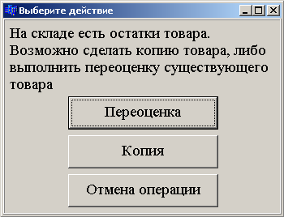

После того, как Вы выберете все нужные вам товары (или создадите новые) и выйдете из режима выбора товара, снова появится окно накладной.
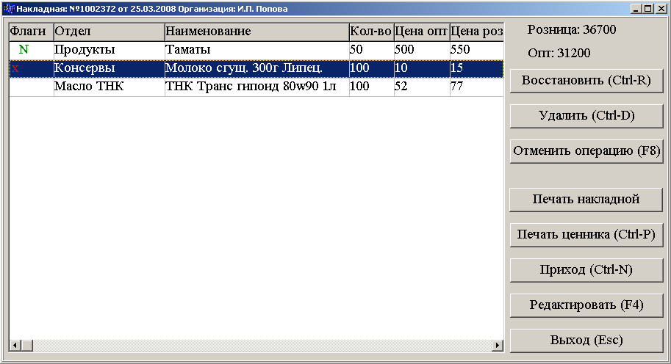

Основная таблица:

а) «Флаги» - указывают состояние товара.
Флаг «N» - означает, что товар создан в этой накладной, флаг «x» - товар помечен на удаление. Пустое поле – товар был создан ранее, обычный приход.
б) «Отдел» - указывает отдел к которому относится товар.
в) «Наименование» - указывает название товара.
г) «Кол-во» - указывает количество приходованного товара.
д) «Цена опт» - указывает оптовую цену одного товара.
е) «Цена розн» - указывает розничную цену одного товара.

В верхнем правом углу считается сумма всех товаров по оптовой цене и по розничной цене.
Возможна отмена ошибочной операции: нажмите кнопку «Отменить операцию (F8)» или клавишу F8. После этого флаг строки накладной изменится на «х». В этом случае отменяется и действие самого прихода, то есть восстанавливаются остатки товара. Кроме того, если после этого прихода были проведены операции прихода и переоценки, они тоже будут последовательно отменены.
Если строка помечена на удаление(флаг «х»), ее можно удалить, нажав кнопку «Удалить (Ctrl-D)» или одновременно нажав клавиши Ctrl и латинскую D. Если операция не была помечена на удаление, то программа выдаст ошибку. Отмененную операцию возможно восстановить. Окончательно удаленная операция восстановлению не подлежит!
Если Вы хотите снять флаг на удаление, нажмите кнопку «Восстановить (Ctrl-R)». Если строка не была помечена на удаление, то программа выдаст ошибку. Если при отмене операции отменялись какие-либо последующие операции (см. выше), то при восстановлении этой они восстановлены не будут.
Набор операций «Отмена-восстановление-удаление» по принципу действия аналогичен для всех типов накладных: прихода, возврата, редактирования и переоценки.

Для того чтобы распечатать накладную нажмите кнопку «Печать накладной». Накладная будет сформирована и выведена в офисной программе. Тип печатаемой накладной зависит от выбранного шаблона накладной и его настроек.

Нажатие кнопки «Печать ценника (Ctrl-P)» или одновременное нажатие комбинации клавиш Ctrl и латинская P, выведет таблицу ценников (смотри пункт 4.7 руководства администратора) с ценниками на товары накладной (если до этого были нераспечатанные ценники, то они тоже будут в списке ценников).
Нажав на кнопку «Редактировать(F4)» или клавишу F4, откроется окно, аналогичное окну открываемому при создании нового товара. Вы сможете отредактировать операцию. Если приходовался новый товар, все поля будут доступны для редактирования. В противном случае можно будет изменить только количество товара.

Нажатие кнопки «Выход (Esc)» или клавиши Esc приводит к закрытию данного окна.

4.13) «Возврат товара»

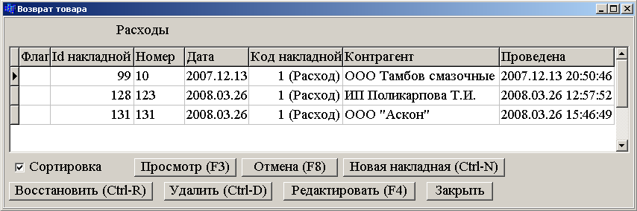
Операция используется для учета возврата товара поставщику или перевода товара на склад другого подразделения фирмы.
После выбора этого подменю откроется окно с перечнем расходных накладных.
Если пункт «Сортировка» активен, то можно сортировать таблицу по любому столбцу.
Основная таблица:
а) «Флаги» - указывает флаг состояния накладной.
б) «Id накладной» - порядковый номер накладной.
в) «Номер» - собственный номер накладной.
г) «Дата» - дата формирования накладной.
д) «Код накладной» - код накладной (1 – расход)
е) «Контрагент» - Контрагент фигурирующий в накладной.
ж) «Проведено» - Дата и время проведения накладной.

Работа в этом окне аналогична работе с окном «Приход»
Нажав кнопку «Отмена(F8)» или нажав клавишу F8 Вы отмените накладную, установив флаг на удаление. При этом флаг изменится на «х» и накладная станет неактивной. Если накладная уже была отмечена на удаление, то повторная отмена этой накладной вызовет ошибку. Отмена отменяет все операции с товарами внутри накладной.
Нажав кнопку «Удалить (Ctrl-D)» или одновременно нажав клавиши Ctrl и латинская D и, подтвердив удаление, Вы полностью удалите накладную.
Если накладная отмечена на удаление, то ее можно восстановить нажав кнопку «Восстановить (Ctrl-R)» или одновременно нажав клавиши Ctrl и латинская R. Окончательно удаленная накладная восстановлению не подлежит.

Нажав кнопку «Новая накладная (Ctrl-N)» или одновременно нажав клавиши Ctrl и латинская N, появится окно в котором нужно внести номер накладной, дату формирования накладной(по умолчанию текущая дата) и контрагента фигурирующего в накладной. Такое же окно появится в случае нажатия кнопки «Редактировать».

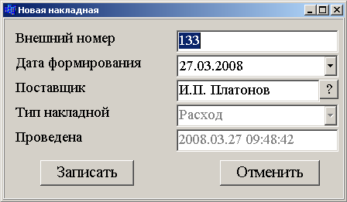

Введя данные в окно с характеристиками накладной, нажмите «Записать» для выхода с сохранением или «Отменить» для выхода без сохранения. Внешний номер может быть заполнен автоматически по внутреннему номеру накладной, поэтому если номер неизвестен, не меняйте значение поля «Внешний номер»
После успешного ввода, откроется окно с пустой таблицей перечня товаров.
Если же Вы нажали кнопку «Просмотр (F3)» или клавишу F3, в окне с таблицей перечня накладных, то откроется окно с таблицей перечня товаров.

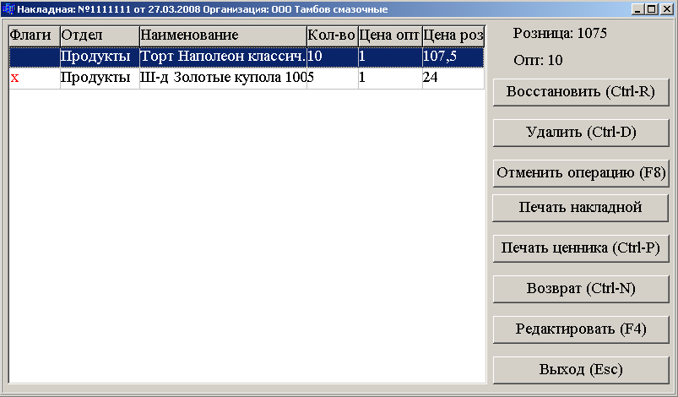
Работа с товаром в расходной накладной аналогична работе с товаром в приходной накладной (см. пункт 4.8 руководства администратора), только выбор товара для добавления в накладную активизируется нажатием кнопки «Возврат (Ctrl-N)», и в расходной накладной нельзя создавать новый товар. После проведения накладной товар спишется со склада. Типы печатных накладных отличаются от приходных. Возможно распечатать несколько типов накладных: в форме ТОРГ-13 (на внутреннее перемещение между подразделениями фирмы) и в произвольных формах (для возврата товара поставщику, списания боя в розничных или оптовых ценах и т.п.).
При редактировании операции возврата товара (F4) для изменения доступно только поле количества.

Расходные накладные, как и приходные, выводятся в периодическом отчете ТОРГ-29.

4.14) «Переоценка»

Пункт недоступен в офисе в режиме работы с БД товаров (в).

В этом подменю Вы сможете изменить цены на товары, уже имеющиеся на складе. Список накладных переоценки можно пополнять вручную (при ручной переоценке остатков). При автоматической переоценке товара (в приходе) программа самостоятельно создает новую накладную переоценки, добавляя туда операции по переоценке товаров.
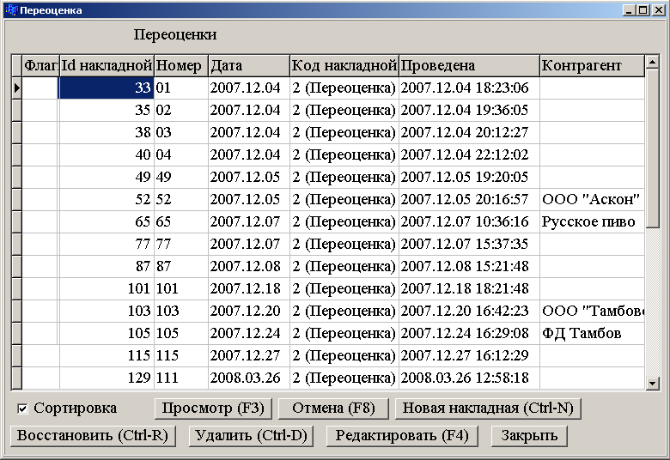

Работа с накладными переоценки аналогична работе с приходными накладными. Только при выборе товара нужно ввести новую цену товара. Переоценка выполняется как при изменении розничной цены, так и при изменении оптовой цены и типа наценки.

4.15) «Редактирование»

Пункт недоступен в офисе в режиме работы с БД товаров (в).

Работа с редактированием накладных аналогична работе с приходными накладными. Только после выбора товара Вы сможете отредактировать отдел, подгруппу, наименование, страну-производитель, фотографию, единицы измерения, штрихкод, срок годности.
Операция редактирования тоже может быть отменена в случае ошибки (и восстановлена – в противном случае).
Редактирование не позволяет изменять остатки товара (используйте «Приход» для увеличения остатка, «Расход» для уменьшения), не позволяет изменить наценку, оптовую и розничную цены (используйте «Переоценку»).
Накладная редактирования автоматически формируется программой при редактировании товара в приходе существующего товара.

4.16) «Просмотр накладных»
В этом подменю Вы можете просмотреть все накладные, которые были проведены.
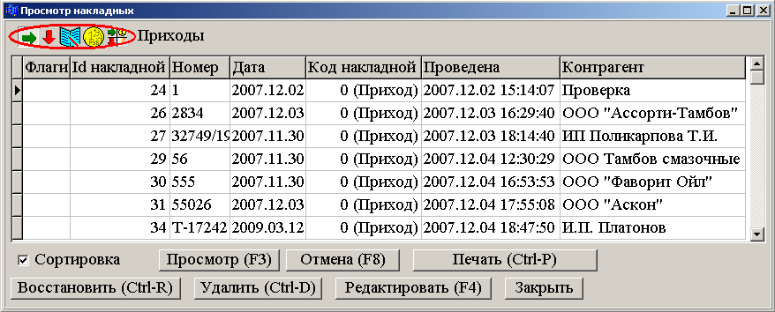
Выбрав нужный тип накладных в верхнем левом углу окна (либо все типы накладных), выберите нужную Вам накладную. Работа с накладными в режиме просмотра соответствует работе с данным типом накладной (пункты 4.8, 4.9, 4.10, 4.11 руководства администратора).

4.17) «Накладные по АЗС»

Меню позволяет просмотреть накладные, проведенные на выбранной АЗС (режим работы с товарами (б) и (в)), аналогичен пункту «Просмотр накладных».

4.18) «Удаление товаров»

Подменю используется используется для удаления товаров с определенным условием (пользуйтесь операцией осторожно, так как удаляется сразу большая группа товаров, удовлетворяющая выбранному критерию).
Подменю не поддерживается в режимах работы с БД товаров (б) и (в).

4.18.1) «Удалить с нулевыми остатками..»

Подменю используется для удаления из БД товаров с нулевыми остатками (пункт доступен в режиме работы с БД товаров (а). ВНИМАНИЕ! При выборе этого пункта меню и после нажатия кнопки «Да» будут удалены все товары с нулевыми остатками!!!

4.18.2) «Удалить товары без движения..»

Подменю позволяет удалить товары «без движения» за определенный период, то есть товары, по которым не было приходов и продаж за последние несколько месяцев (длительность периода в месяцах вводится после выбора пункта меню). Удаляются товары, остатки которых <=0.

4.18.3) «Удаление товаров»

Пункт подменю используется для выборочного удаления товаров. Поддержка пункта находится в разработке.

4.19) «Рабочий период»
Подменю позволяет задать рабочий период по накладным. Чтобы разрешить его применение, поставьте галочку напротив «Использовать рабочий период», после чего задайте начало и конец периода, нажмите кнопку «Записать».
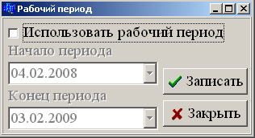
Рабочий период используется для блокировки изменения накладных, не попадающих в период. Такие накладные будут доступны, но будет возможно только просмотреть их и распечатать.

4.20) «Удаление данных..»

Операция используется для удаления накладных и операций по накладным (приходы, переоценки, возвраты и редактирования) за указанный период.

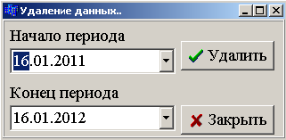
Выберите период для удаления, нажмите кнопку «Удалить», в появившемся окне нажмите «Да», через некоторое время данные будут удалены.

4.21) «Просмотр удаленных товаров..»

Пункт меню используется для просмотра и восстановления удаленных товаров. Появится список товаров, нажмите кнопку «Восстановить», чтобы восстановить удаленный товар. В режиме работы с БД товаров (в), будет сформирован пакет данных и разослан на АЗС.

5. Меню «Отчеты»

Пункт описан в руководстве «АЗС офис»

6. Меню «Отчеты магазин»

Пункт описан в руководстве «АЗС офис»

7.Меню «Инструменты»

7.1) «Промежуточный отчёт»

Пункт меню используется для просмотра промежуточного отчёта с АЗС по текущей смене. Промежуточный отчет может быть сформирован на рабочем месте администратора АЗС или в офисе. Промежуточный отчет в офисе после приёма с АЗС хранится в выделенном месте. Программа администратора следит за актуальностью полученных данных. Если данные старше 1 часа, будет выдано сообщение: «Отчёт старше одного часа. Перезапросить?». Если Вы нажмёте «Да», на АЗС будет передан запрос на промежуточный отчёт. Иначе будет показан отчёт, хранящийся в офисе.

Если промежуточный отчёт еще не принимался с АЗС, будет выдано сообщение: «Отчёт не найден, вызван запрос отчёта».

Ожидайте прихода данных с АЗС, если данные будут получены, на экране появится мигающая надпись: «Получен промежуточный отчёт по АЗС №<n>», после этого можно снова открыть пункт «Промежуточный отчёт» с обновлённой информацией.

Используйте кнопки «Лист (+)», «Лист (-)» для перехода между листами отчёта (или клавиши «+» и «-» на цифровой клавиатуре), «Печать листа» для печати выбранного листа, «Печать (Ctrl-P)» (или комбинацию клавиш Ctrl-P) для печати всего отчёта.

7.2) «Товарный чек»
Позволяет напечатать произвольный товарный чек.

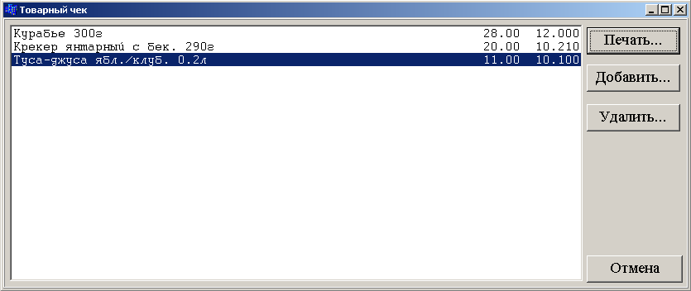
Нажмите кнопку «Добавить...», появится окно с выборкой товара (см. пункт «Выбор товара» руководства администратора). После выбора товара появится окно ввода количества товара, введите количество и нажмите Enter; товар добавится в список товаров.
Чтобы удалить ненужный товар нажмите кнопку «Удалить...», при этом выбранный товар удалится из списка.
Нажав кнопку «Печать...», Вы сформируете в программе Офис товарный чек.

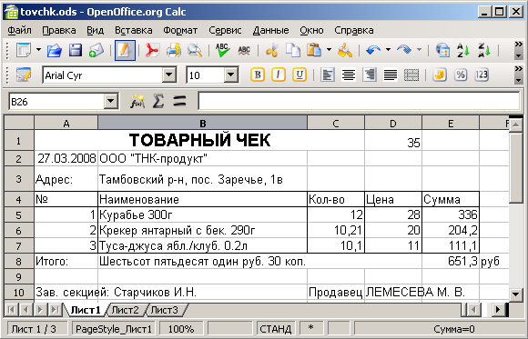

7.3) «Инвентаризация»

Формирует отчет по отделам (отделу) с количеством товара на складе, его ценой, общей суммой.
Если стоит галочка в пункте «По всем отделам», то отчет будет формироваться для всех отделов. Если ее нет, то только для одного выбранного отдела.

Фильтр вывода товаров расположен внизу окна. Фильтровать можно по:

а) «Сортировка по имени» - сортировать товары внутри отдела по имени.

Примечание: Если выбраны оба пункта, то высший приоритет имеет «Разделить по остаткам»(то есть товары будут сортироваться по остаткам, а потом уже товары с одинаковыми остатками будут сортироваться по именам).

б) «Розничные товары» - выводит только розничные товары если пункт выбран, если пункт не выбран, то выводит товары вне зависимости от того являются ли они розничными.

в) «Только товары в наличии» - если пункт выбран выводит только те товары остаток на складе которых больше нуля, если не выбран то выводит вне зависимости от количества товаров.

г) «Штрихкод вместо Id» - выводит в отчете вместо Id штрихкод товара.

д) «Указывать подгруппу» - добавляет в отчет столбец с указанием подгруппы товара.
е) «Указывать цену прихода» - добавляет в отчет столбец с указанием цены прихода товара.
ж) «Компоненты» - выводит только те товары, которые являются компонентами, если пункт выбран.
з) «Только просроченные» - выводит только те товары, которые просрочены, либо их срок годности подходит к концу.
Просроченный товар отмечается красным фоном, дополнительно указывается дата его изготовления и срок годности. Товар с сроком годности, близким к истечению, отмечается зеленым фоном.
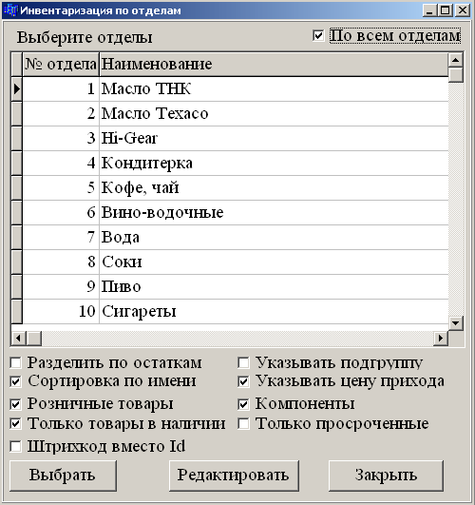

После нажатия кнопки «Выбрать» будет сформирован отчет.
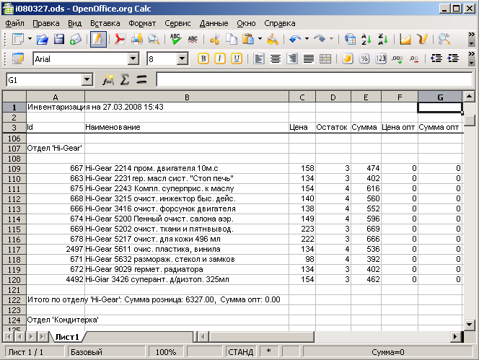
Операция «Инвентаризация» выполняется как для полной версии товаров, так и для упрощенной. В упрощенной версии товаров параметры «Указывать цену прихода», «Указывать подгруппу», «Компоненты», Только просроченные», «Розничные товары» не используются, так как товары в упрощенной версии не имеют таковых параметров.

Для полной версии товаров существует возможность «быстрого» редактирования товаров без ручного формирования накладных. Для этого нажмите кнопку «Редактировать» в окне инвентаризации. В зависимости от опций, выбранных в окне, будут отображены товары из всех отделов или из одного выбранного. Пользуйтесь операцией аккуратно: накладные редактирования создаются в автоматическом режиме!

При редактировании штрихкода, наименования, отдела и подгруппы, формируется одна накладная редактирования (на один сеанс редактирования, то есть на время открытия окна «Редактирования..»), в которую попадаются все товары, которые были отредактированы.
При изменении остатка формируется накладная прихода (если остаток был увеличен) или накладная возврата (если остаток уменьшался). При изменении розничной цены создается накладная переоценки (общая для всех переоценок сеанса).

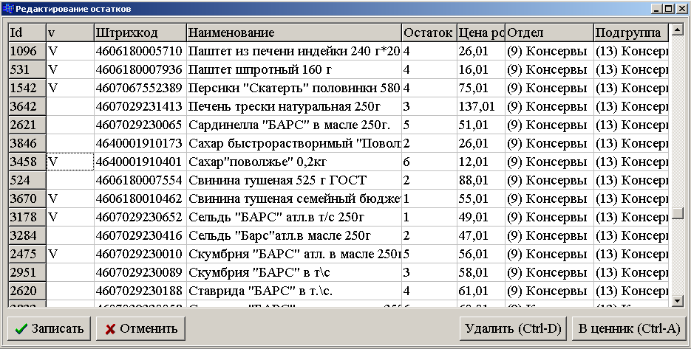
Нажмите «Записать», чтобы сохранить изменения.

Чтобы удалить товар, нажмите «Удалить (Ctrl-D)»

Чтобы добавить товар в ценник для печати, пометьте его галочкой в левом столбце (клавишей Пробел или двойным щелчком на столбце), и нажмите «В ценник (Ctrl-A)», после чего галочки будут сняты, а выбранные товары добавятся в ценник.

7.4) «Инвентаризационная опись» (требуется работа с ТСД)

Пункт меню используется для формирования документа – инвентаризационной описи. Инвентаризационная опись формируется по данным, полученным из ТСД. Более подробную информацию смотрите в руководстве «Работа с терминалами сбора данных».

7.5) «Выбор АЗС»

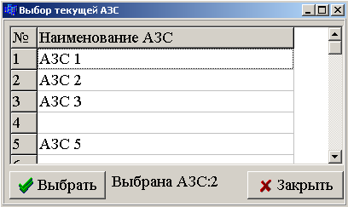
Пункт меню используется в офисе АЗС для выбора активной АЗС, с которой ведется работа: просматриваются отчеты, накладные, АЗС на которую передаются данные.

Выбранная в данный момент АЗС отображается внизу между кнопками.
Для изменения списка АЗС используйте пункт «Редактировать список АЗС»

7.6) «Редактировать список АЗС»

Окно редактирования списка АЗС аналогично окну из пункта «Выбор АЗС». После редактирования списка нажмите кнопку «Записать».
Пункт доступен в режиме офиса АЗС.

7.7) «Отчёты по всем АЗС»

Этот пункт меню представляет собой флаг. При нажатии на него он либо снимается, либо устанавливается. Если он установлен, в окне программы появляется надпись «Отчёты по всем АЗС». Пункт позволяет формировать некоторые отчёты суммарно по всем АЗС.
Поддержка формирования отчётов по всем АЗС не входит в стандартную версию программы.

7.8) «Запросить промежуточный отчёт»

Пункт меню используется в офисе АЗС для запроса данных для промежуточного отчёта. После выбора пункта появится вопрос «Запросить отчёт по выбранной АЗС?..», если нажать «Да», будет запрошен промежуточный отчёт по выбранной АЗС, если нажать «Нет» - будут запрошены промежуточные данные со всех АЗС.
После вызова пункта ожидайте сеанса связи с АЗС и прихода данных: на экране появится мигающая надпись «Принят промежуточный отчёт с АЗС №<n>».

7.9) «Запросить БД с АЗС»

Пункт разрешен в режиме работы с товарами (в). Используется для запроса текущего состояния БД товаров с АЗС: с выбранной или со всех АЗС. После получения состояния БД товаров, программа администратора обновит БД (по выбранной АЗС).

7.10) «Отправить накладные»

Пункт разрешён в режиме работы с товарами (б). Он используется для отправки на АЗС накладных, сформированных в офисе. После отправки в офисе накладные помечаются как «Отправлена на АЗС». Если АЗС принимает накладную, формируется ответ и статус накладной меняется на «Принята на АЗС» (если это приход). Для остальных накладных статус меняется на «Обработана на АЗС». После того, как оператор на АЗС проводит приходную накладную, статус накладной меняется на «Товар принят» или «Принят с недовозом».

7.11) «Выполнить SQL-запрос» - используется для модификации и отладки базы данных.
Пункт присутствует в только в полной версии магазина.

7.12) «Пересчёт рублёвого остатка в резервуаре»

Пункт используется для ввода корректных остатков в резервуаре на начало месяца и для пересчёта остатков в рублях на конец месяца в случае ошибочного ввода оптовых цен топлива в течение периода работы. Выберите месяц, на начало которого необходимо исправить остатки (или в течение которого некорректно вводились оптовые цены), введите остатки (если они были некорректными на начало периода), нажмите «ОК». Будут пересчитаны остатки с начала периода до последней закрытой смены.

7.13) «Исправление оптовой цены НП»

Пункт используется для исправления ошибочно введённых оптовых цен на НП за выбранным период. Выберите период смен, просмотрите список приходов и исправьте оптовые цены, нажмите «Записать». После изменения оптовых цен потребуется провести «Пересчёт рублёвого остатка в резервуаре».

7.14) «Занести справочник товаров в ТСД»

Пункт предназначен для заполнения таблиц ТСД информацией по товарам: используется для инвентаризации товаров с помощью ТСД. Также можно использовать для проверки соответствия ценников в торговом зале с помощью ТСД (смотрите руководство «Работа с терминалами сбора данных»). Для работы требуется подключенный ТСД с подставкой. Для успешной загрузки товаров в ТСД необходима уникальность штрихкодов в справочнике товаров, в противном случае в ТСД будет выгружен только один товар из нескольких наименований с совпадающими штрихкодами.

7.15) «Получить данные инвентаризации из ТСД»

Пункт позволяет получить данные, считанные терминалом сбора данных из торгового зала: товар и его количество. Из этих данных автоматически формируется инвентаризационная опись, которую можно в дальнейшем редактировать (заполнять причины расхождений в остатках), печатать, и автоматически менять остатки в БД товаров по итогам инвентаризации (смотрите пункт «Инвентаризационная опись»).

6.Меню «Отчеты»
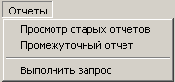
6.1) «Просмотр старых отчетов»
Позволяет просмотреть все предыдущие сменные отчеты.
В таблице «Смена» показаны все смены: вначале идет порядковый номер смены, потом дата открытия, время открытия смены, далее дата закрытия и время закрытия смены.
Ниже в окне приведены листы сменного отчета. Если за этим листом нет больше листов, то кнопка «Лист(+)», служащая для перехода к следующему листу сменного отчета, неактивна. Если перед этим листом нет больше листов, то кнопка «Лист (-)», служащая для перехода к предыдущему листу будет неактивна.
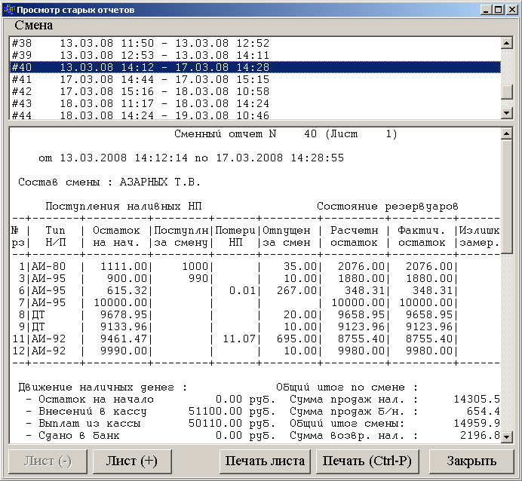
Для распечатки текущего листа нажмите кнопку «Печать листа», для распечатки всего сменного отчета кнопку «Печать (Ctrl-P)» или одновременно клавиши Ctrl и латинская P. Для того чтобы выйти из просмотра старых сменных отчетов нажмите «Закрыть».

6.2) «Промежуточный отчет» (только рабочее место администратора АЗС) - используется для формирования промежуточного сменного отчета оператора. (аналогичен нажатию Alt-S в программе оператора)
Пункт присутствует в только на рабочем месте администратора.

Продукция фирмы ООО ИВФ «МИКРОТЕХ»

394033, г.Воронеж, Ленинский проспект 160
факс 8(473)2240353
8(473)2234377
сервисная служба 8(473)2240890
micro-tech@list.ru
www.micro-tech.ru
Оглавление
I. Введение. 2
II. Запуск программы администратора. 2
II.1) Запуск программы с рабочего места оператора. 2
II.2) Запуск программы с рабочего места администратора. 2
II.3) Запуск программы администратора из офиса АЗС. 3
II.4) Вид запущенной программы администратора. 3
1.Меню «Файл» 4
1.1) «Загрузка БД товаров предыдущей версии» (полная версия магазина) 4
1.2) «Загрузка конфигурации АЗС предыдущей версии» 4
1.3) «Выгрузка БД в файлы» 4
1.4) «Загрузка БД из файлов...» 4
1.5) «Обнуление остатков товаров» 4
1.6) «Повторная передача отчетов в офис» 5
1.7) «Накладные в 1С» 5
1.8) «Полные накладные (nkl) в 1С» 5
1.9) «БД товаров в 1С» 5
1.10) «Полная номенклатура в 1С» 5
1.11) «Выгрузка в 1С (в xml формате)» 5
1.12) «Выход Alt+X» 5
2.Меню «ККМ» 5
2.1) «Заголовок чека» 5
2.2) «Лицензии» 6
2.3) «Автоматические скидки» 6
2.4) «Пластиковые карты» 11
2.5) «Дисконтные карты» 13
2.6) «Настройки отпуска хранения» 16
2.7) «Клиенты с ручным вводом цен» 17
3.Меню «Настройка» 18
3.1) «Резервуары» 18
3.2) «Конфигурация ТРК» 21
3.3) «Подключенные пистолеты» 22
3.4) «Альтернативные конфигурации» 23
3.5) «Цены и товары» 23
3.5.1) «Наливные НП» 23
3.5.2) «Ставка НДС и налог с продаж» 24
3.5.3) «Товары» (упрощенная версия магазина) 24
3.5.4) «Услуги» (упрощенная версия магазина) 26
3.5.5) «Единицы измерения» (упрощенная версия магазина) 27
3.5.6) «Отложенная переоценка» 28
3.6) «Имена операторов» 28
3.7) «Настройка отделов» (упрощенная версия магазина) 29
3.8) «Партнёры» 29
3.9) «Приход топлива» (только рабочее место администратора АЗС) 32
3.10) «Пароли доступа» 33
3.10.1) «Пароль администратора» 33
3.10.2) «Пароль на сервисное меню» 33
3.10.3) «Пароль для юстировки» 33
3.10.4) «Пароль настройки ТРК» 33
3.10.5) «Пароль на отчеты» 33
3.10.6) «Пароль меню настройки» 33
4.Меню «Магазин» (полная версия магазина) 34
4.1) «Настройка отделов» 36
4.2) «Подгруппы товаров» 37
4.3) «Единицы измерения» 38
4.4) «Стандартные наценки» 38
4.5) «Контрагенты» 39
4.6) «Услуги» 41
4.7) «Ценники» 44
4.8) «ТОРГ-29» (полная версия магазина) 45
4.9) «Заказ поставщику..» 46
4.10) «Подтверждение новых товаров» 48
4.11) «Редактирование товаров в БД» 49
4.12) «Приход» 50
4.12.1) Выбор товара 51
4.13) «Возврат товара» 56
4.14) «Переоценка» 58
4.15) «Редактирование» 59
4.16) «Просмотр накладных» 59
4.17) «Накладные по АЗС» 59
4.18) «Удаление товаров» 59
4.18.1) «Удалить с нулевыми остатками..» 59
4.18.2) «Удалить товары без движения..» 60
4.18.3) «Удаление товаров» 60
4.19) «Рабочий период» 60
4.20) «Удаление данных..» 60
4.21) «Просмотр удаленных товаров..» 60
5. Меню «Отчеты» 61
6. Меню «Отчеты магазин» 61
7.Меню «Инструменты» 61
7.1) «Промежуточный отчёт» 61
7.2) «Товарный чек» 61
7.3) «Инвентаризация» 62
7.4) «Инвентаризационная опись» (требуется работа с ТСД) 65
7.5) «Выбор АЗС» 65
7.6) «Редактировать список АЗС» 66
7.7) «Отчёты по всем АЗС» 66
7.8) «Запросить промежуточный отчёт» 66
7.9) «Запросить БД с АЗС» 66
7.10) «Отправить накладные» 66
7.11) «Выполнить SQL-запрос» 66
7.12) «Пересчёт рублёвого остатка в резервуаре» 66
7.13) «Исправление оптовой цены НП» 66
7.14) «Занести справочник товаров в ТСД» 67
7.15) «Получить данные инвентаризации из ТСД» 67
6.Меню «Отчеты» 68
6.1) «Просмотр старых отчетов» 68
6.2) «Промежуточный отчет» (только рабочее место администратора АЗС) 68

